Í N D I C E PÁGINA

INTRODUCCIÓN | 2
I. AUDITORÍA DE DESEMPEÑO AL CUMPLIMIENTO DE METAS Y OBJETIVOS CON BASE EN INDICADORES DE PROGRAMAS PRESUPUESTARIOS 21-AEMD-C-GOB-049-104 | 4
I.1 ANTECEDENTES | 4
I.2. ASPECTOS GENERALES DE AUDITORÍA | 7
A. Título de la auditoría | 7
B. Objetivo | 7
C. Alcance | 7
D. Criterios de Selección | 8
E. Áreas Revisadas | 8
F. Procedimientos de Auditoría Aplicados | 8
G. Servidores Públicos que intervinieron en la Auditoría | 10
I.3. RESULTADOS DE LA FISCALIZACIÓN EFECTUADA | 10
A. Resumen general de observaciones y recomendaciones emitidas en materia de desempeño | 10
B. Detalle de Resultados | 11
I.4. COMENTARIOS DEL ENTE FISCALIZADO | 70
I.5. TABLA DE JUSTIFICACIONES Y ACLARACIONES DE LOS RESULTADOS | 70
II. DICTAMEN DEL INFORME INDIVIDUAL DE AUDITORÍA | 71

INTRODUCCIÓN

Por disposición contenida en el artículo 75, fracción XXIX, y 77 de la Constitución Política del Estado Libre y Soberano del Estado de Quintana Roo, corresponde al Poder Legislativo a través de la Auditoría Superior del Estado, revisar de manera posterior la Cuenta Pública que el Gobierno del Estado le presente sobre los resultados de su gestión financiera, y el grado de cumplimiento de los objetivos contenidos en los planes y programas aprobados conforme a la ley. Esta revisión comprende la fiscalización a los Entes Públicos Fiscalizables, que se traduce a su vez, en la obligación de las autoridades que las representan de presentar la Cuenta Pública para efectos de que sea revisada y fiscalizada.
Esta revisión se realiza a través de Normas Profesionales de Auditoría del Sistema Nacional de Fiscalización (NPASNF) y en consideración a las disposiciones establecidas en la Ley General de Contabilidad Gubernamental y a la normatividad emitida por el Consejo Nacional de Armonización Contable (CONAC), dando cumplimiento, además, de las diversas disposiciones legales aplicables, con el objeto de hacer un análisis de las Cuentas Públicas a efecto de poder rendir el presente Informe a esta H. XVII Legislatura del Estado de Quintana Roo, con relación al manejo de las mismas por parte de las autoridades estatales.

La formulación, revisión y aprobación de la Cuenta Pública de la Universidad de Quintana Roo, contiene la realización de actividades en las que participa la Legislatura del Estado; estas acciones comprenden:

A.- El Proceso Administrativo; que es desarrollado fundamentalmente por la Universidad de Quintana Roo, en la integración de la Cuenta Pública, la cual incluye los resultados de las labores administrativas realizadas en el ejercicio fiscal 2021 así como las principales políticas financieras, económicas y sociales que influyeron en el resultado de los objetivos contenidos en los programas estatales, conforme a los indicadores establecidos en el Presupuesto de Egresos, tomando en cuenta el Plan Estatal de Desarrollo, el programa sectorial, institucional, regional, anuales y demás programas aplicados por el ente público.

B.- El Proceso de Vigilancia; que es desarrollado por la Legislatura del Estado con apoyo de la Auditoría Superior del Estado, cuya función es la revisión y fiscalización superior de los Ingresos, Presupuesto de Egresos, Políticas, cumplimiento de los objetivos y metas contenidos en los programas y todo lo relacionado con la actividad financiera-administrativa de la Universidad de Quintana Roo.

En la Cuenta Pública del H. Poder Ejecutivo del Gobierno del Estado Libre y Soberano de Quintana Roo, correspondiente al ejercicio fiscal 2021, se encuentra reflejado el ejercicio del gasto público de la administración pública central, integrada por el despacho del Gobernador, incluidos sus órganos administrativos desconcentrados, organismos públicos descentralizados y las dependencias, dentro de las cuales se encuentra la Universidad de Quintana Roo, registrando la aplicación de recursos estatales e ingresos propios.

El C. Auditor Superior del Estado de Quintana Roo, de conformidad con lo dispuesto en los artículos 8, 19 fracción I y 86 fracción IV, de la Ley de Fiscalización y Rendición de Cuentas del Estado de Quintana Roo, aprobó en fecha 15 de febrero de 2022 mediante acuerdo administrativo, el Programa Anual de Auditorías, Visitas e Inspecciones (PAAVI), correspondiente al año 2022, y que contempla la Fiscalización a las Cuentas Públicas del ejercicio fiscal 2021, el cual fue expedido y publicado en el portal web de la Auditoría Superior del Estado de Quintana Roo.

En este sentido, la auditoría realizada a la Cuenta Pública de la Universidad de Quintana Roo, correspondiente al ejercicio fiscal 2021, se denomina Auditoría de Desempeño al cumplimiento de metas y objetivos con base en indicadores de programas presupuestarios 21-AEMD-C-GOB-049-104, y notificada en fecha 19 de agosto de 2022, mediante la Orden de Auditoría, Visita e Inspección con número de oficio ASEQROO/ASE/AEMD/1000/08/2022.

Por lo anterior, y en cumplimiento a los artículos 2, 3, 4, 5, 6 fracciones I, II y XX, 16, 17, 19 fracciones I, V, VII, XII, XV, XXVI y XXVIII, 22 en su último párrafo 38, 40, 41, 42, 61 y 86 fracciones I, XVII, XXII y XXXVI de la Ley de Fiscalización y Rendición de Cuentas del Estado de Quintana Roo, se tiene a bien presentar el Informe Individual de Auditoría obtenido, en relación con la auditoría de desempeño de la Cuenta Pública de la Universidad de Quintana Roo, correspondiente al ejercicio fiscal 2021.
I. AUDITORÍA DE DESEMPEÑO AL CUMPLIMIENTO DE METAS Y OBJETIVOS CON BASE EN INDICADORES DE PROGRAMAS PRESUPUESTARIOS 21-AEMD-C-GOB-049-104

I.1 ANTECEDENTES

En los últimos treinta años, economías de diversos países rompieron paradigmas en cuanto al enfoque de la administración de los recursos públicos, por dos razones principales:

- La necesidad de hacer más con los mismos recursos, y
- La necesidad de rendir cuentas a los ciudadanos, cada vez más exigentes con la eficiencia, en la asignación y uso de los recursos públicos.

Como resultado, surge el enfoque de Gestión para Resultados (GpR). La GpR es un modelo de cultura organizacional, directiva y de desempeño institucional que pone más énfasis en los resultados que en los procedimientos. Aunque también interesa cómo se hacen las cosas, cobra mayor relevancia qué se hace, qué se logra y cuál es su impacto en el bienestar de la población, es decir, la creación de valor público.

En el marco de la GpR y con fundamento en el marco constitucional y legal, a partir de 2006 y hasta 2008, se implantó en la Administración Pública Federal (APF) el Presupuesto basado en Resultados (PbR), procurando la alineación entre la planeación, la programación, el presupuesto, el control, el ejercicio, el seguimiento y la evaluación del gasto público. De 2009 en adelante, se está llevando a cabo la consolidación de dicha iniciativa.

El PbR es un proceso basado en consideraciones objetivas sobre los resultados esperados y alcanzados para la asignación de recursos, con la finalidad de fortalecer la calidad del diseño y gestión de las políticas, programas públicos y desempeño institucional, cuyo aporte sea decisivo para generar las condiciones sociales, económicas y ambientales para el desarrollo nacional sustentable; en otras palabras, el PbR busca elevar la cobertura y la calidad de los bienes y servicios públicos, cuidando la asignación de recursos particularmente a los que sean prioritarios y estratégicos para obtener los resultados esperados.
Así mismo, dentro de este contexto la Metodología de Marco Lógico (MML) es una herramienta que facilita el proceso de conceptualización, diseño, ejecución, monitoreo y evaluación de programas y proyectos. Su uso permite:

- Presentar de forma sistemática y lógica los objetivos de un programa y sus relaciones de causalidad;
- Identificar y definir los factores externos al programa que pueden influir en el cumplimiento de los objetivos;
- Evaluar el avance en la consecución de los objetivos, así como examinar el desempeño del programa en todas sus etapas.

La Matriz de Indicadores para Resultados (MIR) se ha constituido en la base para el diseño de indicadores en México. La Metodología de Marco Lógico (MML) (plataforma para la construcción de la MIR) permite alinear los objetivos de los programas presupuestarios con los objetivos estratégicos de las dependencias y entidades federales y con el Plan Nacional de Desarrollo. La MIR es un instrumento clave para la planeación dado que proporciona información para el monitoreo y evaluación de resultados.

La asignación adecuada de los recursos y el desarrollo de los presupuestos con perspectiva de género han sido motivo recurrente de preocupación de diversos compromisos internacionales y regionales relacionados con los derechos y el empoderamiento de las mujeres, y la igualdad de género.

El año 2008 fue un parteaguas para el presupuesto establecido con perspectiva de género, debido que a partir de ese año el Decreto de Presupuesto de Egresos de la Federación incorpora un anexo específico donde se etiquetan recursos para la igualdad entre mujeres y hombres, para atender necesidades básicas de las mujeres y disminuir las brechas de desigualdad de género.

Derivado de lo anterior, los Entes Públicos impulsarán la igualdad de oportunidades entre mujeres y hombres, así como la erradicación de la violencia de género, para impulsar la transversalidad de la Perspectiva de Género en la planeación, diseño, programación, aplicación, seguimiento y evaluación de los Programas Presupuestarios, proyectos y acciones de la Administración Pública Estatal. El gobierno de Quintana Roo impulsa programas presupuestarios con perspectiva de género a través de la Actualización del Plan Estatal de Desarrollo (PED) 2016-2022.

Desde la perspectiva igualitaria de oportunidades administrativas y de responsabilidad hacendaria, la metodología de Presupuesto basado en Resultados que aplicará el presente gobierno, a través del Plan antes mencionado, propone enfrentar la asignación irracional e inercial del gasto público, cambiar la verticalidad de las decisiones en materia de planeación y gestión gubernamental, reforzar los esquemas de transparencia y rendición de cuentas, pero ante todo, coadyuvar para que el gobierno estatal, en coordinación con los otros órdenes de gobierno sean aliados de los ciudadanos en el diseño y aplicación de políticas públicas orientadas a la generación de valor público.

Quintana Roo enfrenta un contexto complejo ante la fragilidad de los sistemas de planeación, programación, seguimiento, evaluación y control, vinculado a la ausencia de técnicas, que en conjunto obligan a la revisión minuciosa de la acción gubernamental; esta situación ha generado que los errores cometidos históricamente sean expuestos en la vitrina pública del contexto nacional.

El modelo de gobierno de la administración estatal 2016-2022, está sustentado en la Gestión para Resultados (GpR) dando pauta a consolidar al Presupuesto basado en Resultados (PbR) y al Sistema de Evaluación del Desempeño, de una manera operable al integrar los resultados para la toma de decisiones del proceso de programación, presupuestación, seguimiento, evaluación, control, rendición de cuentas y transparencia al interior y exterior de la administración pública.

Dentro de este marco, se plantea que, de acuerdo con el Presupuesto de Egresos del Gobierno del Estado de Quintana Roo y el anexo 10.16 Erogaciones con Recurso de Ingreso Propio de las Entidades Paraestatales para el ejercicio fiscal 2021, se autorizó recurso estatal para la Universidad de Quintana Roo por la cantidad de $469,138,022.00, y los recursos por ingresos propios fue de $31,740,570.00, que suman un total de $500,878,592.00 (Quinientos millones, ochocientos setenta y ocho mil, quinientos noventa y dos pesos 00/100 M.N.) para el desarrollo de los siguientes programas presupuestarios:

- E027 - Educación Superior
- M001 - Gestión y Apoyo Institucional

I.2. ASPECTOS GENERALES DE AUDITORÍA

A. Título de la auditoría

La auditoría que se realizó en materia de desempeño a la Universidad de Quintana Roo, de manera especial y enunciativa más no limitativa, fue la siguiente:
Auditoría de Desempeño al cumplimiento de metas y objetivos con base en indicadores de programas presupuestarios 21-AEMD-C-GOB-049-104.

B. Objetivo

Fiscalizar el diseño y cumplimiento de las metas y objetivos, con base en los indicadores de los programas presupuestarios de la Universidad de Quintana Roo.

C. Alcance

La auditoría se basó en el estudio general de las acciones emprendidas por la Universidad de Quintana Roo, para la elaboración de la Matriz de Indicadores para Resultados (MIR), el cumplimiento de objetivos y metas de los programas presupuestarios y la incorporación de la perspectiva de género en la planeación, diseño y programación de sus programas presupuestarios.

La auditoría se realizó de conformidad con la normativa aplicable a la Fiscalización Superior de la Cuenta Pública, la Norma Profesional de Auditoría del Sistema Nacional de Fiscalización No.300 “Principios Fundamentales de la Auditoría de Desempeño”, así como lo relativo a los procesos y procedimientos de Auditoría en Materia de Desempeño del Sistema de Gestión de Calidad de la Auditoría Superior del Estado de Quintana Roo, para asegurar el logro del objetivo y el alcance establecido. Los datos proporcionados por la Universidad de Quintana Roo, fueron en lo general, suficientes, de calidad, confiables y consistentes para aplicar los procedimientos establecidos y para sustentar los hallazgos y la opinión de la Auditoría Superior del Estado.

D. Criterios de Selección

Esta auditoría se seleccionó con base en los criterios cuantitativos y cualitativos establecidos en la Normativa Institucional de la Auditoría Superior del Estado de Quintana Roo para la integración del Programa Anual de Auditorías, Visitas e Inspecciones (PAAVI), correspondiente al año 2022, que comprende la Fiscalización Superior de la Cuenta Pública del ejercicio fiscal 2021.

E. Áreas Revisadas

- Dirección General de Planeación

F. Procedimientos de Auditoría Aplicados.

Eficiencia

1. Presupuesto con base en Resultados (PbR)

  - Análisis de Matriz de Indicadores para Resultados (MIR)

    - Analizar la Matriz de Indicadores para Resultados del Programa presupuestario E027 – Educación Superior, a nivel Fin, para determinar si se encuentra alineado a los objetivos estratégicos de los Planes Nacional y Estatal de Desarrollo.

    - Analizar si la estructura de los objetivos a niveles Fin y Propósito de la Matriz de Indicadores para Resultados (MIR) del Programa presupuestario E027 – Educación Superior, se encuentra de acuerdo a la Metodología de Marco Lógico (MML).

    - Verificar que los indicadores establecidos para medir el impacto del cumplimiento de objetivos y metas a nivel Fin y Propósito sean suficientes y pertinentes.

Eficacia

2. Sistema de Evaluación del Desempeño (SED)

2.1 Cumplimiento de metas y objetivos

    - Verificar el nivel de cumplimiento reportado de los objetivos y metas para los programas presupuestarios, establecidos en el Formato Evaluatorio Programático del Sistema Institucional Plan-Presupuesto del Estado de Quintana Roo (FESIPPRES), de acuerdo con los parámetros de semaforización determinados por la Secretaría de Finanzas y Planeación (SEFIPLAN).

    - Analizar la evidencia correspondiente al cumplimiento de los objetivos y metas de los programas presupuestarios, a fin de corroborar si sustenta el nivel de cumplimiento reportado en el Formato Evaluatorio Programático del Sistema Institucional Plan-Presupuesto del Estado de Quintana Roo (FESIPPRES).

  - Evaluaciones de desempeño

    - Revisar el Decreto de creación, Ley Orgánica, Reglamento General y Estatutos de la Universidad de Quintana Roo, a fin de constatar que cuente con funciones relacionadas con evaluaciones de desempeño para el seguimiento de objetivos y metas.

    - Verificar que durante el ejercicio fiscal 2021 la entidad realizado evaluaciones de desempeño internas o externas para el seguimiento de objetivos y metas.

Eficiencia

3. Planeación, Diseño y Programación

3.1 Incorporación de la perspectiva de género

    - Analizar y determinar si la Universidad de Quintana Roo incluyó la perspectiva de género en la planeación, diseño y programación de su programa presupuestario aprobado con perspectiva de género E027 - Educación Superior, en el ejercicio fiscal 2021.

G. Servidores Públicos que intervinieron en la Auditoría

El personal designado adscrito a la Auditoría Especial en Materia al Desempeño de esta Auditoría Superior del Estado, que actuó en el desarrollo y ejecución de la auditoría, visita e inspección en forma conjunta o separada, mismo que se identificó como personal de este Órgano Técnico de Fiscalización, se encuentra referido en la orden emitida con oficio número ASEQROO/ASE/AEMD/1000/08/2022, siendo los servidores públicos a cargo de coordinar y supervisar la auditoría, los siguientes:

NOMBRE | CARGO
L.A.E. Saidy Espinosa Ramírez | Coordinadora de la Dirección de Fiscalización en Materia al Desempeño “C”.
Ing. Ingrid Darany Sanzores Burgos. | Supervisora de la Dirección de Fiscalización en Materia al Desempeño “C”.

I.3. RESULTADOS DE LA FISCALIZACIÓN EFECTUADA

Resumen general de observaciones y recomendaciones emitidas en materia de desempeño.

De conformidad con los artículos 17 fracción II, 38, 41 en su segundo párrafo, y 61 párrafo primero de la Ley de Fiscalización y Rendición de Cuentas del Estado de Quintana Roo, y artículos 4, 8 y 9, fracciones X, XI, XVIII y XXVI del Reglamento Interior de la Auditoría Superior del Estado de Quintana Roo, durante este proceso se determinaron 3 resultados de la fiscalización correspondientes a la Auditoría de Desempeño al cumplimiento de metas y objetivos con base en indicadores de programas presupuestarios, que generaron 6 observaciones. De lo anterior se deriva lo siguiente:

Observaciones Emitidas
Total | 6
Atendidas | 1
En seguimiento | 5

Recomendaciones Emitidas
Total | 5

Detalle de Resultados

Resultado Número 1.

Eficiencia

1. Presupuesto con base en Resultados (PbR)

1.1 Análisis de Matriz de Indicadores para Resultados (MIR)

Con observaciones.

Los recursos económicos de que disponga el Estado y los Municipios se administrarán con eficiencia, eficacia, economía, transparencia y honradez para satisfacer los objetivos a los que estén destinados. La información presupuestaria y programática que forme parte de la Cuenta Pública deberá relacionarse, con los objetivos y prioridades de la planeación del desarrollo. Asimismo, deberá incluir los resultados de la evaluación del desempeño. Para ello, deberán utilizar indicadores que permitan determinar el cumplimiento de las metas y objetivos de cada uno de los programas, así como vincular los mismos en la planeación del desarrollo.
Los indicadores como parte de la Metodología de Marco Lógico (MML), permiten a los distintos entes públicos definir sus alcances, sus retos y las metas de sus programas presupuestarios y políticas, de allí que sea de vital importancia su elaboración y precisión al momento de elegirlos. Su correcta elaboración responde a las necesidades de la MIR y del proceso de programación, y son parte medular para el logro o fracaso de los objetivos institucionales.

La MIR organiza los objetivos, indicadores y metas en la estructura programática, vinculados al programa presupuestario. Con base en ello, sólo deberá existir una MIR por Programa Presupuestario. La MIR consiste en establecer y estructurar el problema central, ordenar los medios y fines del árbol de objetivos en un programa, generar indicadores para medir sus resultados, definir los medios que permitirán verificar esos resultados, describir los riesgos que podrían afectar la ejecución del mismo o las condiciones externas necesarias para el éxito del programa.

Con motivo de la “Auditoría de Desempeño al cumplimiento de metas y objetivos con base en indicadores de programas presupuestarios” con número de auditoría 21-AEMD-C-GOB-049-104, a realizarse a la Universidad de Quintana Roo (UQROO), la Auditoría Superior del Estado de Quintana Roo (ASEQROO) requirió mediante oficio de información adicional número ASEQROO/ASE/AEMD/0328/03/2022 de fecha 01 de marzo de 2022, la información relacionada con la Matriz de Indicadores para Resultados, así como, el análisis del cumplimiento de las metas y objetivos. Por su parte la Universidad de Quintana Roo (UQROO), proporcionó la información mediante oficio UQROO/DGP/055/2022 de fecha 15 de marzo de 2022.

Derivado de los programas presupuestarios que operó la Universidad de Quintana Roo, el ente público presentó las Matrices de Indicadores para Resultados correspondientes, por lo que se analizó la Matriz de Indicadores para Resultaos del programa presupuestario E027 - Educación Superior, para determinar si a nivel Fin se encuentra alineado a los objetivos estratégicos de los Planes Nacional 2019-2024 y Estatal de Desarrollo 2016-2022, así como al Programa Sectorial de Educación Pública de Calidad 2016-2022, obteniendo lo siguiente:

Tabla 1. Alineación del Programa Sectorial de Educación Pública de Calidad 2016-2022
Objetivos del Programa Sectorial de Educación Pública de Calidad | Objetivos del Programa PED 2016-2022 | Apartado del PND 2019-2024
6. Asegurar la calidad de la formación profesional a través de programas y proyectos que favorezcan la continuidad y conclusión de los estudiantes de educación superior, acorde a las necesidades que requiere el desarrollo social y económico del estado. | 1.Garantizar el acceso y permanencia a una educación inclusiva y de calidad en todos los niveles educativos que promueva en los educandos aprendizajes para la vida. | Derecho a la Educación.
Fuente: Elaborado por la ASEQROO, de acuerdo a la Actualización del Programa Sectorial de Educación Pública de Calidad 2016-2022.

Del análisis realizado a la alineación de los objetivos de la MIR, se corroboró que el programa presupuestario E027 – Educación Superior de la Universidad de Quintana Roo, a nivel FIN se encuentra alineado a los Planes Nacional 2019-2024 y Estatal 2016-2022 de Desarrollo, así como al Programa Sectorial de Educación Pública de Calidad 2016-2022.

Con motivo de haber realizado auditoría en todos los niveles de las Matrices de Indicadores para Resultados, en el año inmediato anterior, para los efectos de esta auditoría únicamente se revisaron los niveles de Fin y Propósito del programa presupuestario E027 – Educación Superior para determinar si cuenta con los indicadores adecuados y necesarios para medir los objetivos establecidos, obteniendo lo siguiente:

Tabla 2. Comparativo de indicadores con la Actualización del PED 2016-2022
Nivel | Resumen Narrativo | Indicador MIR | Indicador Programa Sectorial | Indicador PED
Fin | F-Contribuir a garantizar el acceso y permanencia a una educación inclusiva y de calidad en todos los niveles educativos que promueva en los educandos aprendizajes para la vida mediante estrategias de atención a la demanda y permanencia en todos los niveles educativos. | Tasa de cobertura estatal de Educación Superior. | Tasa bruta de cobertura de Educación Superior. | Tasa de cobertura estatal de educación superior, SNIE,SEP.
Comentario:
El nivel fin se encuentra redactado cumpliendo con la estructura de la Metodología de Marco Lógico.
Los indicadores del Programa Sectorial de Educación Pública de Calidad 2016-2022 y del PED 2016-2022, no son suficientes para medir el resultado a nivel Fin, ya que en el resumen narrativo de este nivel se plantea como solución del problema “estrategias de atención a la demanda y permanencia en todos los niveles educativos”, y los indicadores solo se encuentra midiendo la demanda.
Propósito | P - Los alumnos de educación superior aseguran la continuidad y conclusión de sus estudios a través de programas y proyectos que favorezcan la calidad de la formación profesional. | Tasa de eficiencia terminal de educación superior. | Tasa de eficiencia terminal de educación superior.
Comentario:
El nivel propósito no se encuentra redactado de manera correcta ya que la palabra “a través de programas y proyectos” confunde el resultado, ya que encierra un segundo objetivo.
El objetivo y los indicadores establecidos no contribuyen completamente a lo que se quiere lograr a nivel fin, debido a que únicamente tienen relación con la permanencia y no con el acceso o cobertura.
Fuente: Elaborado por la ASEQROO.

De acuerdo al análisis realizado del objetivo a nivel Fin y Propósito de la Matriz de Indicadores para Resultados del Programa presupuestario E027 - Educación Superior, se corroboró que a nivel Fin no es suficiente para medir el resultado, ya que se plantean “estrategias de atención a la demanda y permanencia en todos los niveles educativos”, y el indicador solo se encuentra midiendo la demanda. A nivel Propósito no se encuentra redactado de manera correcta, debido que únicamente tiene relación con la permanencia y el indicador no contribuye al acceso y cobertura educativa.

Derivado del análisis anterior, se determinaron las siguientes observaciones:

1. El indicador establecido a nivel Fin no mide los dos objetivos que establece el resumen narrativo, acceso y permanencia, ya que únicamente está midiendo cobertura.

2. El programa presupuestario E027 - Educación Superior de la Universidad de Quintana Roo a nivel Fin se encuentra alineado a los planes Nacional y Estatal de Desarrollo, así como al Programa Sectorial de Educación Pública de Calidad 2016-2022, sin embargo, a nivel propósito la redacción de su objetivo no se encuentra bien definido, ya que involucra dos objetivos y no contribuye a lo establecido a nivel Fin: acceso y permanencia.

Recomendaciones de Desempeño.

La Auditoría Superior del Estado de Quintana Roo recomienda a la Universidad de Quintana Roo lo siguiente:

21-AEMD-C-049-104-R01-01 Recomendación

La Universidad de Quintana Roo deberá efectuar las gestiones correspondientes con la finalidad de realizar las modificaciones de los indicadores a nivel Fin, de manera que su medición refleje el resultado que se desea lograr con las acciones establecidas en el Resumen Narrativo.

21-AEMD-C-049-104-R01-02 Recomendación

La Universidad de Quintana Roo deberá efectuar las gestiones correspondientes con la finalidad de realizar las modificaciones del resumen narrativo a nivel Propósito de su programa presupuestario E027 - Educación Superior del ejercicio fiscal 2023.

Con motivo de la reunión de trabajo efectuada para la presentación de resultados finales de auditoría y observaciones preliminares realizada el 06 de octubre de 2022, la Universidad de Quintana Roo estableció como fecha compromiso para atención de las recomendaciones 21-AEMD-C-049-104-R01-01 y 21-AEMD-C-049-104-R01-02, el día 28 de abril de 2023. Por lo antes expuesto, la atención a las recomendaciones de desempeño quedan en seguimiento.

Normatividad relacionada con las observaciones.
Constitución Política del Estado Libre y Soberano de Quintana Roo, artículo 166.
Ley General de Contabilidad Gubernamental, artículo 2 y 54.
Plan Nacional de Desarrollo 2019-2024.
Plan Estatal de Desarrollo del Estado de Quintana Roo 2016-2022.
Plan Sectorial de Educación Pública de Calidad 2016-2022.
Guía para la construcción de indicadores de desempeño para el Gobierno del Estado de Quintana Roo (SEFIPLAN).

Resultado Número 2.

Eficacia

2. Sistema de Evaluación del Desempeño (SED)

2.1. Cumplimiento de metas y objetivos.

Con observaciones.

Tanto a nivel federal como estatal está normado que los recursos económicos de que disponga el Estado se administrarán con eficiencia, eficacia, economía, transparencia y honradez para satisfacer los objetivos a los que estén destinados.

Las iniciativas de las Leyes de Ingresos y los proyectos de Presupuestos de Egresos de las Entidades Federativas se deberán elaborar conforme a lo establecido en la legislación local aplicable, en la Ley General de Contabilidad Gubernamental y las normas que para tal efecto emita el Consejo Nacional de Armonización Contable, con base en objetivos, parámetros cuantificables e indicadores del desempeño; deberán ser congruentes con los planes estatales de desarrollo y los programas derivados de los mismos, e incluirán, cuando menos, objetivos anuales, estrategias y metas.

La información presupuestaria y programática que forme parte de la Cuenta Pública deberá relacionarse, en lo conducente, con los objetivos y prioridades de la planeación del desarrollo. Asimismo, deberá incluir los resultados de la evaluación del desempeño. Para ello, deberán utilizar indicadores que permitan determinar el cumplimiento de las metas y objetivos de cada uno de los programas, así como vincular los mismos con la planeación del desarrollo.

Los indicadores deberán ser estratégicos y de gestión. Los indicadores estratégicos deberán medir el grado de cumplimiento de los objetivos de las políticas públicas y de los programas presupuestarios y deberán contribuir a corregir o fortalecer las estrategias y la orientación de los recursos.

Los indicadores de gestión deberán medir el avance y logro en procesos y actividades, es decir, sobre la forma en que los bienes y servicios públicos son generados y entregados. Incluyen los indicadores que dan seguimiento a las actividades y aquellos que entregan bienes y/o servicios para ser utilizados por otras instancias. Los indicadores de desempeño permitirán verificar el nivel de logro alcanzado por el programa .

La evaluación del desempeño se realizará a través de la verificación del grado de cumplimiento de objetivos y metas, con base en indicadores antes mencionados que permitan conocer los resultados de la aplicación de los recursos públicos federales, es por ello que, el sistema de evaluación del desempeño deberá incorporar indicadores específicos que permitan evaluar la incidencia de los programas presupuestarios en la igualdad entre mujeres y hombres, la erradicación de la violencia de género y de cualquier forma de discriminación de género.

Las metas permiten establecer límites o niveles máximos de logro, comunican el nivel de desempeño esperado por la organización, y permiten enfocarla hacia la mejora. Al establecer metas, se debe asegurar que son cuantificables y que están directamente relacionadas con el objetivo; la meta debe estar orientada a mejorar de forma significativa los resultados e impactos del desempeño institucional, es decir debe ser retadora, y ser factible de alcanzar y, por lo tanto, ser realista respecto a los plazos y a los recursos humanos y financieros que involucran.

De acuerdo con el Presupuesto de Egresos del Gobierno del Estado de Quintana Roo y el anexo 10.16 Erogaciones con Recurso de Ingreso Propio de las Entidades Paraestatales, para el ejercicio fiscal 2021, se autorizó recurso estatal para la Universidad de Quintana Roo por la cantidad de $469,138,022.00, y los recursos por ingresos propios fue de $31,740,570.00, que suman un total de $500,878,592.00 (Quinientos millones, ochocientos setenta y ocho mil, quinientos noventa y dos pesos 00/100 M.N.) para el desarrollo de los siguientes programas presupuestarios:
Tabla 3. Cuenta Pública de la Universidad de Quintana Roo por programa presupuestario.
Programas  Presupuestarios | Presupuesto  Aprobado* | Presupuesto  Modificado* | Presupuesto  Devengado*
E027 – Educación Superior | $332,649,000.00 | $355,306,000.00 | $355,306,000.00
M001 - Gestión y Apoyo Institucional | $136,489,000.00 | $141,526,000.00 | $141,526,000.00
Presupuesto Total: | $469,138,000.00 | $496,832,000.00 | $496,832,000.00
*Las cifras pueden presentar diferencias por redondeos.
Fuente: Elaborado por la ASEQROO con base en el Presupuesto de Egresos del Gobierno del Estado de Quintana Roo para el ejercicio fiscal 2021, y en lo publicado en la Cuenta Pública 2021.

Se constató que, en la Cuenta Pública se presentan los totales del Presupuesto de Egresos al 31 de diciembre de 2021, en el que se incluyen los ingresos propios de la Universidad de Quintana Roo con los siguientes montos:

Tabla 4. Cuenta Pública de la Universidad de Quintana Roo.
 | Presupuesto  Aprobado* | Presupuesto  Modificado* | Presupuesto  Devengado*
Totales: | $469,138,000.00 | $496,832,000.00 | $496,832,000.00
*Las cifras pueden presentar diferencias por redondeos.
Fuente: Elaborado por la ASEQROO con base en lo publicado en la Cuenta Pública 2021.

De acuerdo a la tabla anterior, se pudo determinar que el presupuesto aprobado presentó un incremento de $27,694,000.00 resultando en un presupuesto devengado de $496,832,000.00.

Asimismo, se identificó que existen diferencias en el monto del presupuesto aprobado por el Congreso del Estado de Quintana Roo y lo presentado en la Cuenta Pública 2021, mismas que fueron aclaradas con oportunidad.

Mediante el oficio de solicitud de información adicional ASEQROO/ASE/AEMD/0328/03/2022, de fecha 01 de marzo de 2022, la Auditoría Superior del Estado de Quintana Roo (ASEQROO) solicitó a la Universidad de Quintana Roo la información relacionada con el avance de las metas y objetivos de los programas presupuestarios aprobados en el Presupuesto de Egresos del Gobierno del Estado de Quintana Roo para el ejercicio fiscal 2021, así como la evidencia correspondiente de los avances por cada nivel de la Matriz de Indicadores para Resultados. Al respecto, la entidad envió la información solicitada mediante el oficio número UQROO/DGP/055/2022 de fecha 15 de marzo de 2022.

Para verificar el nivel de cumplimiento reportado de los objetivos y metas de los programas presupuestarios E027 – Educación Superior y M001 - Gestión y Apoyo Institucional de la Universidad de Quintana Roo, se revisaron los niveles Fin, Propósito, Componentes y Actividades, analizando las metas programadas, semaforización y cumplimiento de objetivos y metas, de acuerdo a las fichas técnicas de indicadores y Formatos Evaluatorios Programáticos del SIPPRES, obteniendo lo siguiente:

Tabla 5. Semaforización y cumplimiento de objetivos y metas del programa presupuestario E027 - Educación Superior.
F - Contribuir a garantizar el acceso y permanencia a una educación inclusiva y de calidad en todos los niveles educativos que promueva en los educandos aprendizajes para la vida mediante estrategias de atención a la demanda y permanencia en todos los niveles educativos.
Nombre del Indicador: Tasa de cobertura estatal de Educación Superior.

Sentido  del indicador | Avance programático acumulado
 | Meta programada  (1) | Meta Ejecutada  reportada  (2) | Meta ejecutada  verificada por la ASEQROO (3) | Nivel de cumplimiento reportado por el Ente  (2/1) | Nivel de cumplimiento verificado por la ASEQROO (3/1)
Ascendente | 5.29%  7,998 de 151,013 | 28.829%  44,870 / 155,638 | 28.829%  44,870 / 155,638 | 544.344% | 544.344%
Análisis

Semaforización: De acuerdo con el FESIPPRES, el nivel de cumplimiento de la meta ejecutada con relación a la meta programada para el presente nivel fue del 544.344% asignándosele una semaforización en color rojo. Al verificar el cálculo del indicador conforme a la fórmula establecida y las variables correspondientes, se verificó un nivel de sobrecumplimiento de 544.344% correspondiente a una semaforización del mismo color. De acuerdo con la Guía para la Construcción de Indicadores de Desempeño para el Gobierno del Estado de Quintana Roo, emitida por la SEFIPLAN. Esta asignación concuerda con el comportamiento del indicador de tipo ascendente, que alcanza un nivel de cumplimiento rojo en rango por debajo de -25% y por arriba de +15%, con relación a su meta programada; dicha semaforización es la correcta de acuerdo con la guía antes mencionada.

El Ente indica en la celda de observaciones del FESIPPRES, lo siguiente: “Datos de la estadística básica preliminar no oficializada, con fecha corte al 09 de dic 2021. En virtud de que continúa la contingencia sanitaria por el COVID-19, en el Estado no todas las escuelas han podido regresar a clases presenciales, manteniendo un modelo mixto (semi-presencial), lo que ha provocado, la disminución de la matrícula.”

Evidencia del cumplimiento reportado: De acuerdo con la información proporcionada por la UQROO, la meta ejecutada fue de 44,870 alumnos matriculados, sin embargo, el ente público informó mediante el oficio UAEQROO/DGP/114/2022 de fecha 13 de septiembre del 2022, que los datos del nivel Fin son proporcionados por la Secretaría de Educación (SEQ), y es a partir de los componentes y actividades que la Universidad de Quintana Roo proporciona la información con base a sus compromisos cumplidos; por lo anterior, no posee evidencia que demuestre el origen y forma de comprobación de los datos emitidos relacionados con el fin, ya que dicha información es proporcionada de manera informal por parte de la SEQ.

Imagen A. Justificación de la evidencia del nivel Fin.
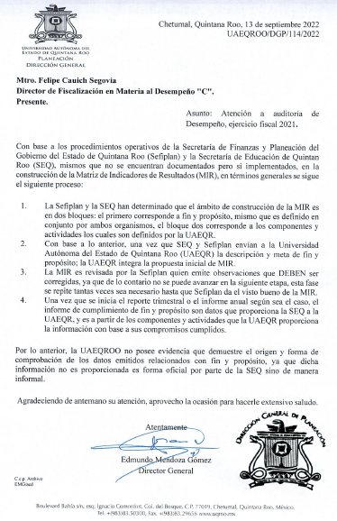
Fuente: Proporcionado por la UQROO.
Propósito: Los alumnos de educación superior aseguran la continuidad y conclusión de sus estudios a través de programas y proyectos que favorezcan la calidad de la formación profesional.
Nombre del Indicador: Tasa de eficiencia terminal de educación superior.
Sentido del indicador | Avance programático acumulado
 | Meta programada  (1) | Meta ejecutada  reportada  (2) | Meta ejecutada  verificada por la ASEQROO (3) | Nivel de  cumplimiento reportado  por el Ente  (2/1) | Nivel de cumplimiento verificado por la ASEQROO (3/1)
Ascendente | 36.952%  640 de 1,732 | 51.624%  6,899 / 13,364 | 51.624%  6,899 / 13,364 | 139.707% | 139.707%
Análisis

Semaforización: De acuerdo con el FESIPPRES, el nivel de cumplimiento de la meta ejecutada con relación a la meta programada para el presente nivel fue del 139.707% asignándosele una semaforización en color rojo. Al realizar el cálculo del indicador conforme a la fórmula establecida y las variables correspondientes, se verificó un nivel de sobrecumplimiento de 139.707% correspondiéndole una semaforización del mismo color. De acuerdo con la Guía para la Construcción de Indicadores de Desempeño para el Gobierno del Estado de Quintana Roo, emitida por la SEFIPLAN. Esta asignación concuerda con el comportamiento del indicador de tipo ascendente, que alcanza un nivel de cumplimiento rojo en un rango por debajo de -25% y por arriba de +15%, con relación a su meta programada; dicha semaforización es la correcta de acuerdo con la guía antes mencionada.

El Ente indica en la celda de observaciones del FESIPPRES, lo siguiente: “Datos de la estadística básica preliminar no oficializada, con fecha corte al 09 de dic 2021. En virtud de que continúa la contingencia sanitaria por el COVID-19, en el Estado no todas las escuelas han podido regresar a clases presenciales, manteniendo un modelo mixto (semi-presencial), lo que ha provocado, la disminución de la matrícula; el resultado de este indicador nos dice que de los 13,364 alumnos que iniciaron la educación superior en el ciclo escolar 2017-2018, solamente 6,899 la concluyeron en el tiempo reglamentario (ciclo 2020-2021)”.

Evidencia del cumplimiento reportado: De acuerdo con la información proporcionada por la UQROO, la meta ejecutada fue de 6,899 alumnos egresados, sin embargo, el ente público informó mediante el oficio UAEQROO/DGP/114/2022 de fecha 13 de septiembre del 2022, que los datos del nivel Propósito son proporcionados por la Secretaría de Educación (SEQ), y es a partir de los componentes y actividades que la Universidad proporciona la información con base a sus compromisos cumplidos; por lo anterior, no posee evidencia que demuestre el origen y forma de comprobación de los datos emitidos relacionados con el propósito, ya que dicha información es proporcionada de manera informal por parte de la SEQ.

Imagen B. Justificacion de la evidencia del nivel Propósito.
Fuente: Proporcionado por la UQROO.
Componente 01: Educación superior con calidad y pertinencia impartida.

Nombre del Indicador: Matricula atendida.

Sentido del indicador | Avance programático acumulado
 | Meta programada  (1) | Meta ejecutada  reportada  (2) | Meta ejecutada  verificada por la ASEQROO (3) | Nivel de cumplimiento reportado  por el Ente  (2/1) | Nivel de cumplimiento verificado por la ASEQROO (3/1)
Ascendente | 8,331 | 7,856 | 7,856 | 94.334% | 94.334%
Análisis

Semaforización: De acuerdo con el FESIPPRES, el nivel de cumplimiento de la meta ejecutada con relación a la meta programada para el presente nivel fue del 94.334% asignándosele una semaforización en color verde. Al realizar el cálculo del indicador conforme a la fórmula establecida y las variables correspondientes, se verificó que el nivel de cumplimiento y color de la semaforización estuvieron correctamente establecidas y, que de acuerdo con la Guía para la Construcción de Indicadores de Desempeño para el Gobierno del Estado de Quintana Roo, emitida por la SEFIPLAN, se encuentra en el nivel deseable. Esta asignación concuerda con el comportamiento del indicador de tipo ascendente, que alcanza un nivel de cumplimiento en el rango entre -15% y +15, con relación a su meta programada; dicha semaforización es la correcta de acuerdo con la guía antes mencionada.

Evidencia del cumplimiento reportado: De acuerdo con la información proporcionada por la UQROO, la meta ejecutada fue de 7,856 alumnos egresados, por lo que, el ente público presentó durante la visita de campo un Excel con la matricula atendida correspondiente al ejercicio fiscal 2021, la cual contiene el listado de los 7,859 alumnos con datos específicos como: nombre del alumno, número de matrícula, campus (Chetumal, Playa del Carmen, Cancún y Cozumel) así como, los programas educativos a nivel licenciatura, ingeniería y posgrados.

Imagen C. Matricula atendida de la Universidad de Quintana Roo en el ejercicio fiscal 2021
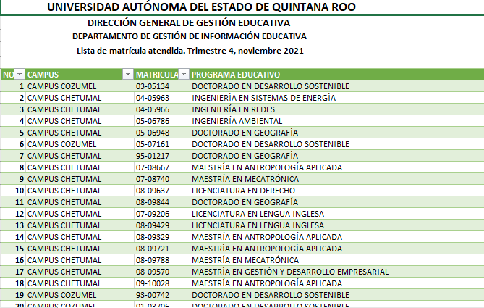
Fuente: Proporcionado por la UQROO.
Componente 01 Actividad 01: Promoción y posicionamiento de la oferta educativa.
Nombre del Indicador: Porcentaje de absorción de egresados de educación media superior en el Estado de Quintana Roo.

Sentido del indicador | Avance programático acumulado
 | Meta programada  (1) | Meta ejecutada  reportada  (2) | Meta ejecutada  verificada por la ASEQROO (3) | Nivel de cumplimiento reportado por  el Ente  (2/1) | Nivel de cumplimiento verificado por la ASEQROO (3/1)
Ascendente | 8,983%  1,740 de 19,370 | 9.742%  1,887 | 9.742%  1,887 | 108.448% | 108.448%
Análisis:

Semaforización: De acuerdo con el FESIPPRES, el nivel de cumplimiento de la meta ejecutada con relación a la meta programada para el presente nivel fue del 108.448% asignándosele una semaforización en color verde. Al realizar el cálculo del indicador conforme a la fórmula establecida y las variables correspondientes, se verificó que el nivel de cumplimiento y color de la semaforización estuvieron correctamente establecidas y, que de acuerdo con la Guía para la Construcción de Indicadores de Desempeño para el Gobierno del Estado de Quintana Roo, emitida por la SEFIPLAN, se encuentra en el nivel deseable. Esta asignación concuerda con el comportamiento del indicador de tipo ascendente, que alcanza un nivel de cumplimiento en el rango entre -15% y +15, con relación a su meta programada; dicha semaforización es la correcta de acuerdo con la guía antes mencionada.

Evidencia del cumplimiento reportado: De acuerdo con la información proporcionada por la UQROO, la meta ejecutada fue de 1,887 alumnos de nuevo ingreso para el ejercicio fiscal 2021, por lo que, el ente público presentó durante la visita de campo un Excel con la matricula atendida correspondiente al ejercicio fiscal 2021, la cual contiene el listado de 1,916 alumnos de nuevo ingreso con datos específicos como: nombre del alumno, número de matrícula, campus (Chetumal, Playa del Carmen, Cancún y Cozumel), así como, los programas educativos a nivel licenciatura, ingeniería y posgrados, sin embargo, para esta actividad, solo se validan los alumnos de nuevo ingreso a nivel licenciatura e ingeniería, por lo que realizando el filtrado da el total de 1,887 alumnos.

Imagen D. Alumnos de nuevo ingreso 2021
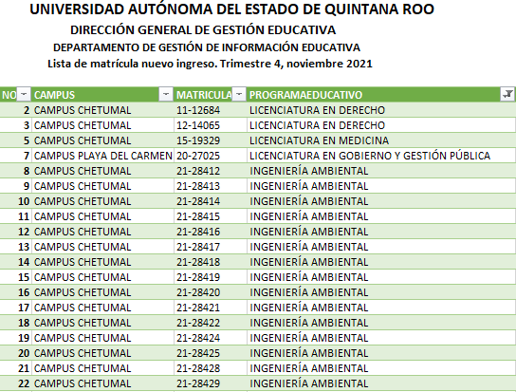
Fuente: Proporcionado por la UQROO.
Componente 01 Actividad 01: Promoción y posicionamiento de la oferta educativa.

Nombre del Indicador: Porcentaje de alumnos de nuevo ingreso con relación al cupo autorizado por el H.C.U.

Sentido del indicador | Avance programático acumulado
 | Meta programada  (1) | Meta ejecutada  reportada  (2) | Meta ejecutada  verificada por la ASEQROO (3) | Nivel de cumplimiento reportado por el Ente  (2/1) | Nivel de cumplimiento verificado por la ASEQROO (3/1)
Ascendente | 100%  1,929 de 1,929 | 97.823%  1,887 | 97.823%  1,887 | 97.823% | 97.823%
Análisis

Semaforización: De acuerdo con el FESIPPRES, el nivel de cumplimiento de la meta ejecutada con relación a la meta programada para el presente nivel fue del 97.823% asignándosele una semaforización en color verde. Al realizar el cálculo del indicador conforme a la fórmula establecida y las variables correspondientes, se verificó que el nivel de cumplimiento y color de la semaforización estuvieron correctamente establecidas y, que de acuerdo con la Guía para la Construcción de Indicadores de Desempeño para el Gobierno del Estado de Quintana Roo, emitida por la SEFIPLAN, se encuentra en el nivel deseable. Esta asignación concuerda con el comportamiento del indicador de tipo ascendente, que alcanza un nivel de cumplimiento en el rango entre -15% y +15%, con relación a su meta programada; dicha semaforización es la correcta de acuerdo con la guía antes mencionada.

Evidencia del cumplimiento reportado: De acuerdo con la UQROO, la meta ejecutada fue de 1,887 alumnos de nuevo ingreso para el ejercicio fiscal 2021, por lo que, el ente público presentó durante la visita de campo la lista de la matrícula de 1,887 estudiantes de nuevo ingreso correspondiente al 4to trimestre del 2021, en la cual presenta datos específicos como son: el nombre del alumno, número de matrícula, campus (Chetumal, Playa del Carmen, Cancún y Cozumel) y los programas educativos a nivel licenciatura e ingeniería. Así mismo, adjunta el Acta de la Sesión Ordinaria del H. Consejo Universitario, celebrada el día 26 de marzo de 2021, en el que se aprueba la Convocatoria y Cupos de Admisiones de Otoño 2021 para delegar a los Coordinadores de las Unidades Académicas Zona Norte y Zona Sur la facultad de definir en qué programas educativos se aplicará el Rechazo Cero determinando los criterios de selección del alumnado. Al respecto, entregaron los oficios en los que establece los cupos definidos para las Unidades Académicas en sus diferentes divisiones y campus.

Imagen E. Actas de la Sesión Ordinaria del H. Consejo Universitario.
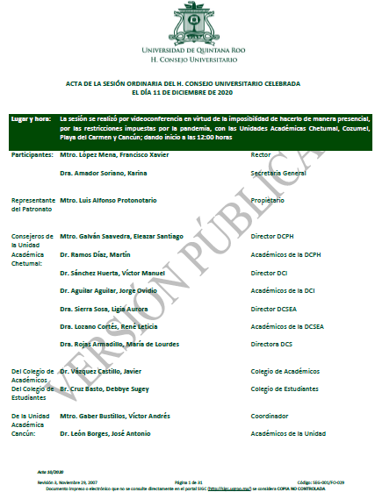
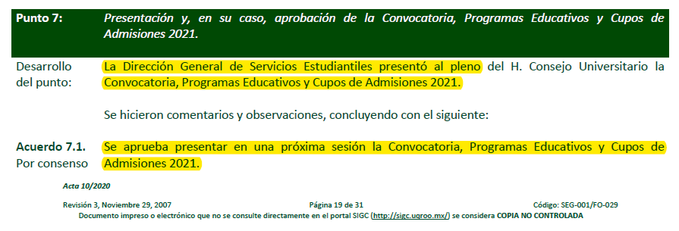
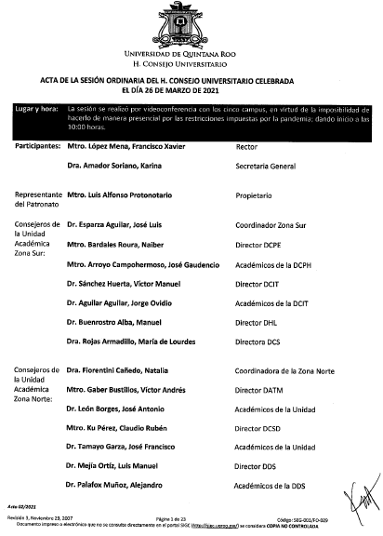
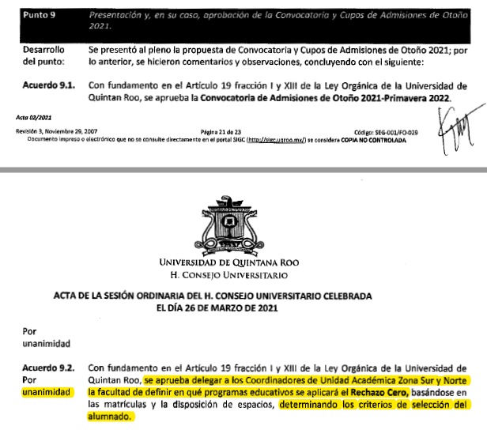
Fuente: Proporcionado por la UQROO.
Componente 01 Actividad 02: Aseguramiento de la permanencia del estudiante.

Nombre del Indicador: Porcentaje de programas educativos con tasa de retención de primero a segundo año igual o superior a 75%.

Sentido  del indicador | Avance programático acumulado
 | Meta programada  (1) | Meta Ejecutada  reportada  (2) | Meta ejecutada  verificada por la ASEQROO (3) | Nivel de cumplimiento reportado por el Ente  (2/1) | Nivel de cumplimiento verificado por la ASEQROO (3/1)
Ascendente | 59.375%  19 de 32 | 30%  6 / 20 | 30%  6 / 20 | 50.526% | 50.526%
Análisis:

Semaforización: De acuerdo con el FESIPPRES, el nivel de cumplimiento de la meta ejecutada con relación a la meta programada para el presente nivel fue del 50.526% asignándosele una semaforización en color rojo. Al realizar el cálculo del indicador conforme a la fórmula establecida y las variables correspondientes, se verificó que el nivel de cumplimiento y color de la semaforización estuvieron correctamente establecidas y, que de acuerdo con la Guía para la Construcción de Indicadores de Desempeño para el Gobierno del Estado de Quintana Roo, emitida por la SEFIPLAN, no se están alcanzando los resultados programados. Esta asignación concuerda con el comportamiento del indicador de tipo ascendente, que alcanza un nivel de cumplimiento rojo en el rango por debajo de -25% y por arriba de +15%, con relación a su meta programada; dicha semaforización es la correcta de acuerdo con la guía antes mencionada.

El Ente público indica en la celda de observaciones del FESIPPRES, lo siguiente: “El COVID-19, tuvo un impacto importante en la economía mundial, esta acarreó graves consecuencias tanto para los Gobiernos como para las familias, lo que generó un duro golpe tanto al sector de la demanda como la oferta educativa, Por consiguiente, la tasa de retención tuvo un decremento, ya que muchos alumnos dejaron sus estudios para apoyar a sus familias y generar ingresos. Por otra parte, la reducción presupuestal de programas federales de la cual se recibía apoyo, como becas, agravó la situación del alumnado. Sin embargo, la Universidad de Quintana Roo, se unió al Programa “Rechazo Cero” y adicionalmente otorgó descuentos en las colegiaturas para estudiantes de nuevo ingreso y de reingreso, lo que contribuye a contrarrestar los niveles de deserción escolar.)”.

Evidencia del cumplimiento reportado: Durante la visita de campo la UQROO, informó que la meta ejecutada fue de 6 Programas educativos de licenciatura con tasa de retención de primero a segundo año igual o superior a 75%, por lo que, el ente público presentó la base de datos de la tasa de retención del ciclo escolar 2020-2021, la cual contiene los 6 programas educativos a nivel licenciatura correspondientes a: Ingeniería en redes (82.9), Ingeniería en Sistemas de Energía (75.0), Licenciatura en Humanidades (80.6), Licenciatura en Medicina (81.4), Licenciatura en Derecho (83.8) y Licenciatura en Mercadotecnia (77.4).

Imagen F. Programas Educativos con tasa de retención de primero a segundo año igual o superior a 75%
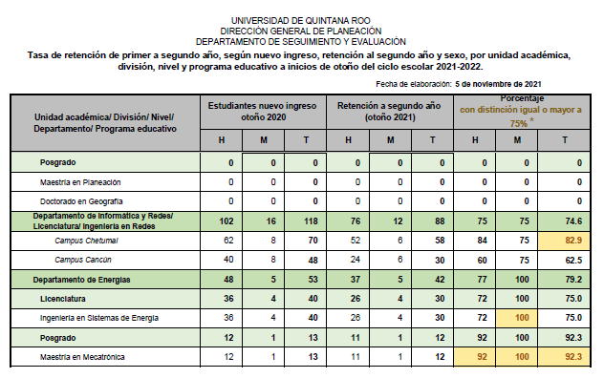
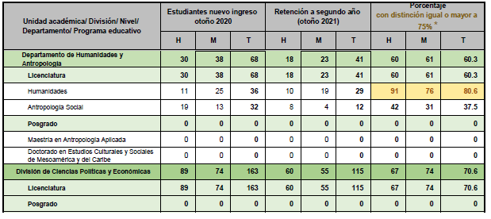
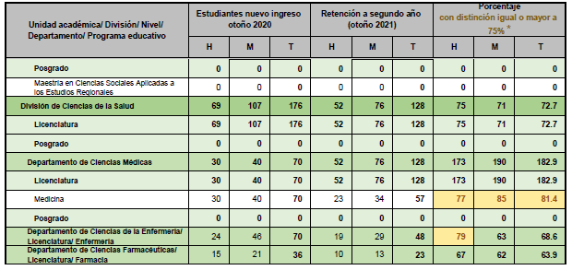
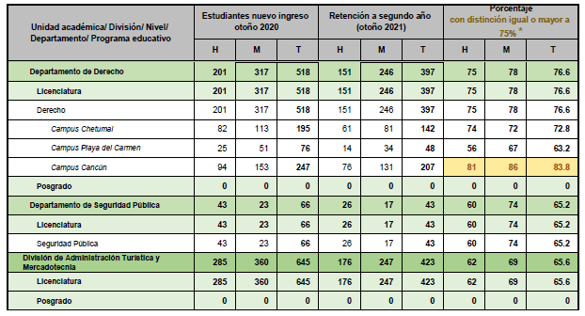
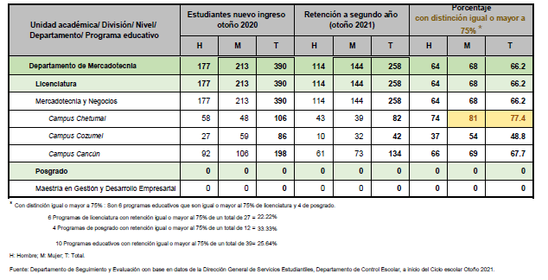
Fuente: Proporcionado por la UQROO.
Componente 02: Programas Educativos Evaluables de calidad ofertados.

Nombre del Indicador: Porcentaje de Programas Educativos de Calidad.

Sentido  del indicador | Avance programático acumulado
 | Meta programada  (1) | Meta Ejecutada  reportada  (2) | Meta ejecutada  verificada por la ASEQROO (3) | Nivel de cumplimiento reportado por el Ente  (2/1) | Nivel de cumplimiento verificado por la ASEQROO (3/1)
Ascendente | 96.296%  26 de 27 | 64%  16 / 25 | 64%  16 / 25 | 66.462% | 66.462%
Análisis:

Semaforización: De acuerdo con el FESIPPRES, el nivel de cumplimiento de la meta ejecutada con relación a la meta programada para el presente nivel fue del 66.462% asignándosele una semaforización en color rojo. Al realizar el cálculo del indicador conforme a la fórmula establecida y las variables correspondientes, se verificó que el nivel de cumplimiento y color de la semaforización estuvieron correctamente establecidas y, que de acuerdo con la Guía para la Construcción de Indicadores de Desempeño para el Gobierno del Estado de Quintana Roo, emitida por la SEFIPLAN, no se están alcanzando los resultados programados. Esta asignación concuerda con el comportamiento del indicador de tipo ascendente, que alcanza un nivel de cumplimiento rojo en el rango por debajo de -25% y por arriba de +15%, con relación a su meta programada; dicha semaforización es la correcta de acuerdo con la guía antes mencionada.

El Ente público indica en la celda de observaciones del FESIPPRES, lo siguiente: Los Programas educativos de licenciatura que fueron evaluados en 2021 y el dictamen no fueron favorables, en mayo se hizo la réplica y nos ratificaron el no favorable. De acuerdo al reglamento de CACEI, hay que esperar dos años para la reacreditación. Algunos programas evaluados en 2020 y no salió favorable. Se están atendiendo las observaciones y se espera volver a evaluar en la convocatoria 2022.Los de nueva creación, ya cuenta con primera generación de egresados 2020-2021, serán evaluables en junio de 2022. Deberán iniciar su proceso de evaluación a finales del año o a más tardar en enero de 2022.Los Programa de reciente creación, su primera generación egresará en 2022 por lo que hasta 2023 será evaluables. Algunos programas educativos están realizando acciones para reacreditación. Se encuentran en espera de fecha de evaluación.”.

Evidencia del cumplimiento reportado: Durante la visita de campo la UQROO presentó las acreditaciones de 16 programas Educativos, emitidos por el CIEES y COPAES de Licenciatura evaluables de Calidad con los que cuenta la Universidad de Quintana Roo para el ciclo escolar 2021, estos 16 programas competen a los Programas Educativos de: Ingeniería Ambiental, Ingeniería en Redes, Antropología Social, Humanidades, Lengua Ingles Campus Chetumal, Lengua Inglesa Campus Cozumel, Gobierno y Gestión Pública campus Chetumal, Gobierno y Gestión Pública campus Playa del Carmen, Relaciones Internacionales, Farmacia, Gestión de Servicios Turísticos, Manejo de Recursos Naturales campus Chetumal, Manejo de Recursos Naturales campus Cozumel, Derecho Chetumal, Derecho Playa del Carmen y Administración Hotelera campus Playa del Carmen.

Imagen G. Programas educativos de licenciatura evaluables de calidad
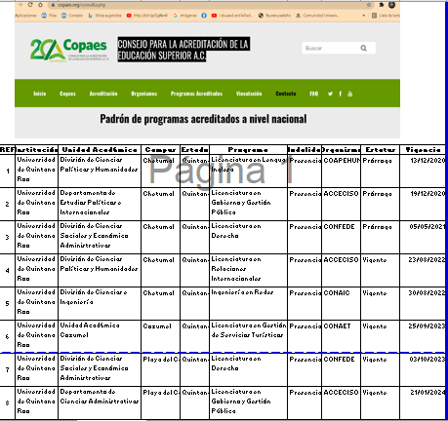
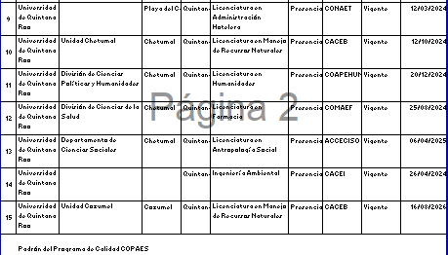
Fuente: Proporcionado por la UQROO.

Componente 02 Actividad 01: Fortalecimiento de la calidad educativa tanto en licenciatura como en los posgrados.

Nombre del Indicador: Porcentaje de matrícula de nivel licenciatura inscrita en programas educativos evaluables y reconocidos por su calidad.

Sentido  del indicador | Avance programático acumulado
 | Meta programada  (1) | Meta Ejecutada  reportada  (2) | Meta ejecutada  verificada por la ASEQROO (3) | Nivel de cumplimiento reportado por el Ente  (2/1) | Nivel de cumplimiento verificado por la ASEQROO (3/1)
Ascendente | 98.356  7,180 de 7,300 | 51.661%  3,080 / 5,962 | 51.661%  3,080 / 5,962 | 52.524% | 52.524%
Análisis:

Semaforización: De acuerdo con el FESIPPRES, el nivel de cumplimiento de la meta ejecutada con relación a la meta programada para el presente nivel fue del 52.524% asignándosele una semaforización en color rojo. Al realizar el cálculo del indicador conforme a la fórmula establecida y las variables correspondientes, se verificó que el nivel de cumplimiento y color de la semaforización estuvieron correctamente establecidas y, que de acuerdo con la Guía para la Construcción de Indicadores de Desempeño para el Gobierno del Estado de Quintana Roo, emitida por la SEFIPLAN, no se están alcanzando los resultados programados. Esta asignación concuerda con el comportamiento del indicador de tipo ascendente, que alcanza un nivel de cumplimiento rojo en el rango por debajo de -25% y +15%, con relación a su meta programada; dicha semaforización es la correcta de acuerdo con la guía antes mencionada.

El Ente público indica en la celda de observaciones del FESIPPRES, lo siguiente: “La matrícula de nivel licenciatura inscrita en programas educativos evaluables y reconocidos por su calidad se vio afectada por los programas educativos de licenciatura que fueron evaluados en 2021 y el dictamen no fueron favorables, algunos programas están atendiendo las observaciones y se espera volver a evaluar en la convocatoria 2022. Los de nueva creación, ya cuenta con primera generación de egresados 2020-2021, serán evaluables en junio de 2022. Deberán iniciar su proceso de evaluación a finales del año o a más tardar en enero de 2022. Los Programa de reciente creación, su primera generación egresará en 2022 por lo que hasta 2023 será evaluables. Algunos programas educativos están realizando acciones para reacreditación. Se encuentran en espera de fecha de evaluación.

Evidencia del cumplimiento reportado: De acuerdo con la UQROO, la meta ejecutada fue de 3,080 alumnos inscritos en programas educativos de licenciatura evaluables de calidad, por lo tanto, durante la visita de campo, el ente público presentó el listado de la matrícula de nivel licenciatura inscrita a los 16 programas educativos evaluables según nuevo ingreso, reingreso, sexo y nombre, por unidad académica, división, nivel y programa educativo.

Imagen H. Matrícula de nivel licenciatura inscrita a los 16 programas educativos evaluables
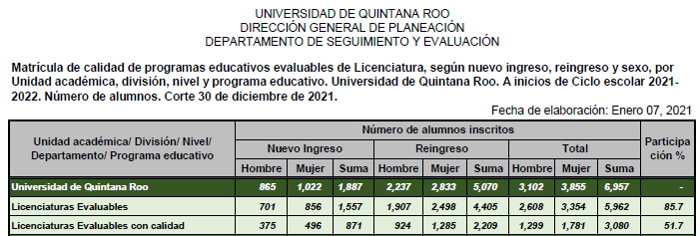
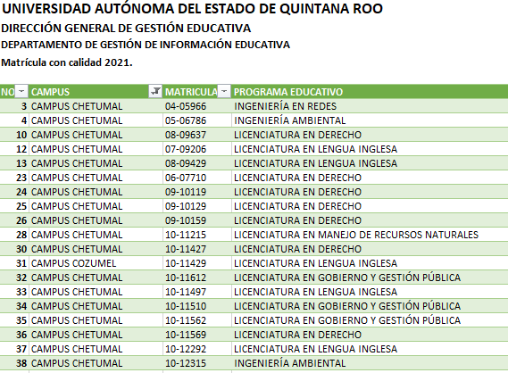
Fuente: Proporcionado por la UQROO.
Componente 02 Actividad 01: Fortalecimiento de la calidad educativa tanto en licenciatura como en los posgrados.

Nombre del Indicador: Porcentaje de programas educativos de posgrados en el Padrón del Programa Nacional de Posgrados de Calidad (PNPC).

Sentido  del indicador | Avance programático acumulado
 | Meta programada  (1) | Meta Ejecutada  reportada  (2) | Meta ejecutada  verificada por la ASEQROO (3) | Nivel de cumplimiento reportado por el Ente  (2/1) | Nivel de cumplimiento verificado por la ASEQROO (3/1)
Ascendente | 66.667%  10 de 15 | 38.889%  7 / 18 | 38.889%  7 / 18 | 58.333% | 58.333%
Análisis:

Semaforización: De acuerdo con el FESIPPRES, el nivel de cumplimiento de la meta ejecutada con relación a la meta programada para el presente nivel fue del 58.333% asignándosele una semaforización en color rojo. Al realizar el cálculo del indicador conforme a la fórmula establecida y las variables correspondientes, se verificó que el nivel de cumplimiento y color de la semaforización estuvieron correctamente establecidas y, que de acuerdo con la Guía para la Construcción de Indicadores de Desempeño para el Gobierno del Estado de Quintana Roo, emitida por la SEFIPLAN, no se están alcanzando los resultados programados. Esta asignación concuerda con el comportamiento del indicador de tipo ascendente, que alcanza un nivel de cumplimiento rojo en el rango por debajo de -25% y por arriba de +15%, con relación a su meta programada; dicha semaforización es la correcta de acuerdo con la guía antes mencionada.

El Ente público indica en la celda de observaciones del FESIPPRES, lo siguiente: “Los programas educativos de posgrados en el Padrón del Programa Nacional de Posgrados de Calidad se vieron afectados con los dictámenes no favorables, algunos programas están atendiendo las observaciones y se espera volver a evaluar en la próxima convocatoria. Algunos programas educativos están realizando acciones para reacreditación. Se encuentran en espera de fecha de evaluación.”.

Evidencia del cumplimiento reportado: De acuerdo con la UQROO, la meta ejecutada fue de 7 Programas educativos de posgrado registrados en el PNPC, por lo que durante la visita de campo el ente público presentó el padrón de los programas educativos de posgrado registrados en el Programa Nacional de Posgrados de Calidad (PNPC) emitidos por el Consejo Nacional de Ciencias y Tecnología (CONACYT) y las constancias de acreditación, los cuales son: Geografía, Antropología Aplicada, Ciencias Sociales aplicada a estudios regionales, Economía Pública y Desarrollo Local, Gestión Sustentable del Turismo, Desarrollo Sostenible y Gestión y Desarrollo Empresarial.

Imagen I. Programas Educativos de posgrado registrados en el Programa Nacional de Posgrados de Calidad (PNPC)
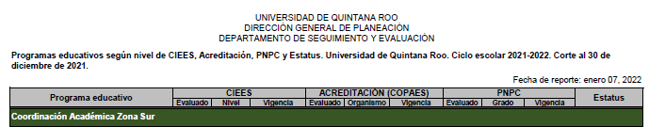
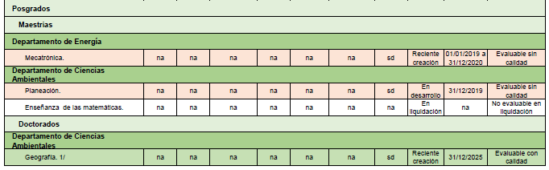
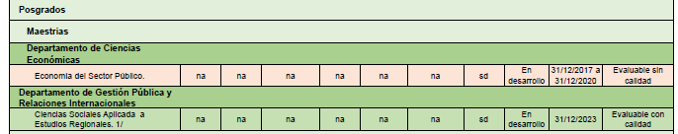
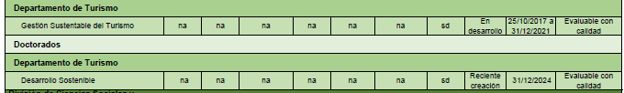
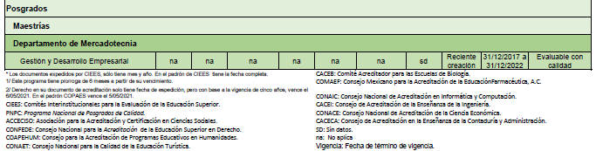
Fuente: Proporcionado por la UQROO.
Componente 03: Vinculación Interinstitucional realizada.

Nombre del Indicador: Porcentaje de estudiantes participando en proyectos y/o convenios.

Sentido  del indicador | Avance programático acumulado
 | Meta programada  (1) | Meta Ejecutada  reportada  (2) | Meta ejecutada  verificada por la ASEQROO (3) | Nivel de cumplimiento reportado por el Ente  (2/1) | Nivel de cumplimiento verificado por la ASEQROO (3/1)
Ascendente | 38.387%  3,198 de 8,331 | 22.003%  1,560 / 7,090 | 22.003%  1,560 / 7,090 | 57.319% | 57.319%
Análisis:

Semaforización: De acuerdo con el FESIPPRES, el nivel de cumplimiento de la meta ejecutada con relación a la meta programada para el presente nivel fue del 57.319% asignándosele una semaforización en color rojo. Al realizar el cálculo del indicador conforme a la fórmula establecida y las variables correspondientes, se verificó que el nivel de cumplimiento y color de la semaforización estuvieron correctamente establecidas y, que de acuerdo con la Guía para la Construcción de Indicadores de Desempeño para el Gobierno del Estado de Quintana Roo, emitida por la SEFIPLAN, no se están alcanzando los resultados programados. Esta asignación concuerda con el comportamiento del indicador de tipo ascendente, que alcanza un nivel de cumplimiento rojo en un rango por debajo de -25% y por arriba de +15%, con relación a su meta programada; dicha semaforización es la correcta de acuerdo con la guía antes mencionada.

El Ente público indica en la celda de observaciones del FESIPPRES, lo siguiente: “El COVID-19, marco el confinamiento social, afectando de manera importante las actividades presenciales en los alumnos que participaban en proyectos y/o convenios en los distintos Campus. En el 2021, la participación de los estudiantes ha sido paulatino e incorporándolos poco a poco en las actividades presenciales, se pretende que en este 2022, incremente la participación del alumnado”.

Evidencia del cumplimiento reportado: De acuerdo con la UQROO, la meta ejecutada fue de 1,560 estudiantes participando en proyectos, asimismo, el ente público presentó durante la visita de campo los programas y/o convenios de las diferentes áreas que conforman la Universidad, efectuados durante el 2021, sin embargo, no fue posible identificar el total de estudiantes que participan en los proyectos.
Componente 03 Actividad 01: Realización de movilidad académica.

Nombre del Indicador: Porcentaje de alumnos de la Universidad de Quintana Roo que realizaron movilidad nacional o internacional.

Sentido  del indicador | Avance programático acumulado
 | Meta programada  (1) | Meta Ejecutada  reportada  (2) | Meta ejecutada  verificada por la ASEQROO (3) | Nivel de cumplimiento reportado por el Ente  (2/1) | Nivel de cumplimiento verificado por la ASEQROO (3/1)
Ascendente | 2.917%  243 de 8,331 | 3.244%  230 / 7,090 | 3.244%  230 / 7,090 | 111.217% | 111.217%
Análisis:

Semaforización: De acuerdo con el FESIPPRES, el nivel de cumplimiento de la meta ejecutada con relación a la meta programada para el presente nivel fue del 111.217% asignándosele una semaforización en color verde. Al realizar el cálculo del indicador conforme a la fórmula establecida y las variables correspondientes, se verificó que el nivel de cumplimiento y color de la semaforización estuvieron correctamente establecidas y, que de acuerdo con la Guía para la Construcción de Indicadores de Desempeño para el Gobierno del Estado de Quintana Roo, emitida por la SEFIPLAN, se encuentra en el nivel deseable. Esta asignación concuerda con el comportamiento del indicador de tipo ascendente, que alcanza un nivel de cumplimiento en el rango entre -15% y +15%, con relación a su meta programada; dicha semaforización es la correcta de acuerdo con la guía antes mencionada.

El Ente indica en la celda de observaciones del FESIPPRES, lo siguiente: “A pesar de la contingencia del COVID 19, hubo una participación 397 alumnos mayor a lo esperado en el 2021, únicamente se registraron actividades realizadas en modalidad virtual, ya que la modalidad presencial no estaba autorizada.”.

Evidencia del cumplimiento reportado: De acuerdo con la UQROO, la meta ejecutada fue de 230 alumnos que realizaron movilidad nacional o internacional en el ciclo 2021, por lo que, el ente público presentó durante la visita de campo las convocatorias 2021 y el total de estudiantes que realizaron movilidad a nivel nacional y/o internacional por unidad académica, división, nivel y programa educativo, correspondiente al año 2021, obteniendo un total de 397 alumnos, al respecto la Universidad manifiesta que rebasó la meta debido a la contingencia COVID-19 se obtuvo una mayor participación ya que únicamente se registraron actividades realizadas en modalidad virtual.

Imagen J. Movilidad nacional o internacional.
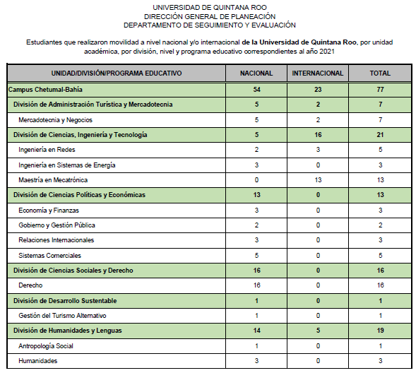
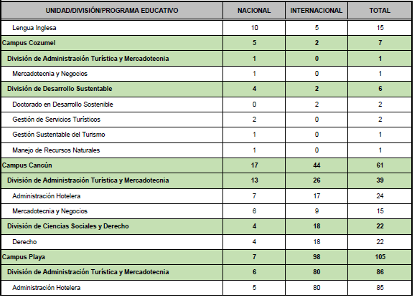
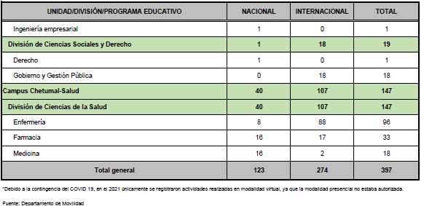

Fuente: Proporcionado por la UQROO.

Componente 04: Investigación pertinente y de calidad, reconocida.

Nombre del Indicador: Porcentaje de cuerpos académicos consolidados.

Sentido  del indicador | Avance programático acumulado
 | Meta programada  (1) | Meta Ejecutada  reportada  (2) | Meta ejecutada  verificada por la ASEQROO (3) | Nivel de cumplimiento reportado por el Ente  (2/1) | Nivel de cumplimiento verificado por la ASEQROO (3/1)
Ascendente | 24.138%  7 de 29 | 25%  7 / 28 | 25%  7 / 28 | 103.571% | 103.571%
Análisis:

Semaforización: De acuerdo con el FESIPPRES, el nivel de cumplimiento de la meta ejecutada con relación a la meta programada para el presente nivel fue del 103.571% asignándosele una semaforización en color verde. Al realizar el cálculo del indicador conforme a la fórmula establecida y las variables correspondientes, se verificó que el nivel de cumplimiento y color de la semaforización estuvieron correctamente establecidas y, que de acuerdo con la Guía para la Construcción de Indicadores de Desempeño para el Gobierno del Estado de Quintana Roo, emitida por la SEFIPLAN, se encuentra en el nivel deseable. Esta asignación concuerda con el comportamiento del indicador de tipo ascendente, que alcanza un nivel de cumplimiento en el rango entre -15% y +15%, con relación a su meta programada; dicha semaforización es la correcta de acuerdo con la guía antes mencionada.

Evidencia del cumplimiento reportado: De acuerdo con la UQROO, la meta ejecutada fue de 7 cuerpos académicos en el ciclo 2021 con el grado "Consolidado" reconocido por el PRODEP, por lo que, el ente público presentó durante la visita de campo el padrón de cuerpos académicos por unidad y división académica, así como, las copias de los oficios por parte de la Subsecretaría de Educación Superior informando el estatus en el que se encuentran los Cuerpos Académicos de la Universidad de Quintana Roo y el grado de “consolidado” reconocido por el PRODEP, correspondientes a:
“Investigación Aplicada al Fortalecimiento de la Cultura e Identidad”
“Sistemas Mecatrónicas Autónomos”
“Estudios Económicos y Sociales”
“Estudios lingüísticos y de educación superior”.
“Vulnerabilidad y biodiversidad de sistemas acuáticos continentales y costeros”
“Investigación y Educación para la Competitividad Turística”
“Estudios Administrativos y Organizacionales”
Por lo que la evidencia se considera suficiente.

Imagen K. Cuerpos Académicos
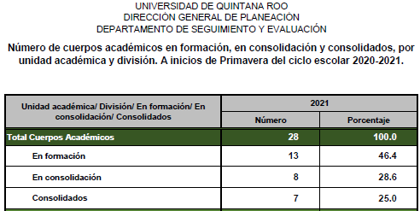

Fuente: Proporcionado por la UQROO.
Componente 04 Actividad 01: Consolidación de la capacidad académica para la investigación.

Nombre del Indicador: Porcentaje de profesores de tiempo completo de carrera con doctorado.

Sentido  del indicador | Avance programático acumulado
 | Meta programada  (1) | Meta Ejecutada  reportada  (2) | Meta ejecutada  verificada por la ASEQROO (3) | Nivel de cumplimiento reportado por el Ente  (2/1) | Nivel de cumplimiento verificado por la ASEQROO (3/1)
Ascendente | 61.714%  108 de 175 | 60.766%  127 / 209 | 60.766%  127 / 209 | 98.463% | 98.463%
Análisis:

Semaforización: De acuerdo con el FESIPPRES, el nivel de cumplimiento de la meta ejecutada con relación a la meta programada para el presente nivel fue del 98.463% asignándosele una semaforización en color verde. Al realizar el cálculo del indicador conforme a la fórmula establecida y las variables correspondientes, se verificó que el nivel de cumplimiento y color de la semaforización estuvieron correctamente establecidas y, que de acuerdo con la Guía para la Construcción de Indicadores de Desempeño para el Gobierno del Estado de Quintana Roo, emitida por la SEFIPLAN, se encuentra en el nivel deseable. Esta asignación concuerda con el comportamiento del indicador de tipo ascendente, que alcanza un nivel de cumplimiento en el rango entre -15% y +15%, con relación a su meta programada; dicha semaforización es la correcta de acuerdo con la guía antes mencionada.

Evidencia del cumplimiento reportado: De acuerdo con la UQROO, la meta ejecutada fue de 127 profesores investigadores de carrera en el ciclo 2021 con doctorado, por lo que el ente público presentó durante la visita de campo el listado de profesores de tiempo completo con nivel académico de doctorado en formato Excel, así como los títulos y cedulas profesionales según acreditación del nivel de estudios, sin embargo, solo se pudo comprobar la evidencia de 18 profesores.

Imagen L. Listado de profesores investigadores.
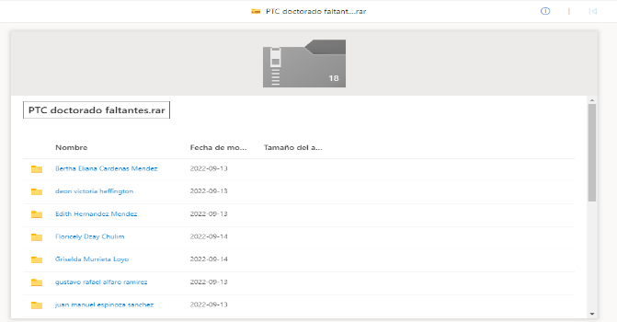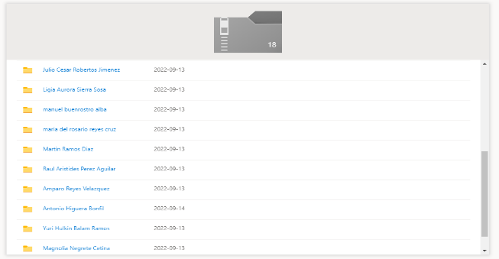
Fuente: Proporcionado por la UQROO.
Componente 04 Actividad 01: Consolidación de la capacidad académica para la investigación.

Nombre del Indicador: Porcentaje de profesores de tiempo completo de carrera con el perfil del Programa para el Desarrollo Profesional Docente (PRODEP).

Sentido  del indicador | Avance programático acumulado
 | Meta programada  (1) | Meta Ejecutada  reportada  (2) | Meta ejecutada  verificada por la ASEQROO (3) | Nivel de cumplimiento reportado por el Ente  (2/1) | Nivel de cumplimiento verificado por la ASEQROO (3/1)
Ascendente | 65.714%  115 de 175 | 56.938%  119 / 209 | 56.938%  119 / 209 | 86.644% | 86.644%
Análisis:

Semaforización: De acuerdo con el FESIPPRES, el nivel de cumplimiento de la meta ejecutada con relación a la meta programada para el presente nivel fue del 86.644% asignándosele una semaforización en color verde. Al realizar el cálculo del indicador conforme a la fórmula establecida y las variables correspondientes, se verificó que el nivel de cumplimiento y color de la semaforización estuvieron correctamente establecidas y, que de acuerdo con la Guía para la Construcción de Indicadores de Desempeño para el Gobierno del Estado de Quintana Roo, emitida por la SEFIPLAN, se encuentra en el nivel deseable. Esta asignación concuerda con el comportamiento del indicador de tipo ascendente, que alcanza un nivel de cumplimiento en el rango entre -15% y +15%, con relación a su meta programada; dicha semaforización es la correcta de acuerdo con la guía antes mencionada.

Evidencia del cumplimiento reportado: De acuerdo con la UQROO, la meta ejecutada fue de 119 profesores de tiempo completo de carrera con el perfil del Programa para el Desarrollo Profesional Docente (PRODEP) en el ciclo 2021, por lo que el ente público presentó durante la visita de campo las 122 acreditaciones emitidas por la Subsecretaría de Educación Superior, así como, la relación de los profesores de tiempo completo de carrera en el perfil del programa para el desarrollo profesional del docente (PRODEP) el cual describe el nombre completo del profesor, áreas de adscripción, grado de estudio y vigencia de acreditación, resultando una diferencia de 3 profesores de tiempo completo.

Imagen M. Profesores con el perfil del Programa para el Desarrollo Profesional Docente(PRODEP)
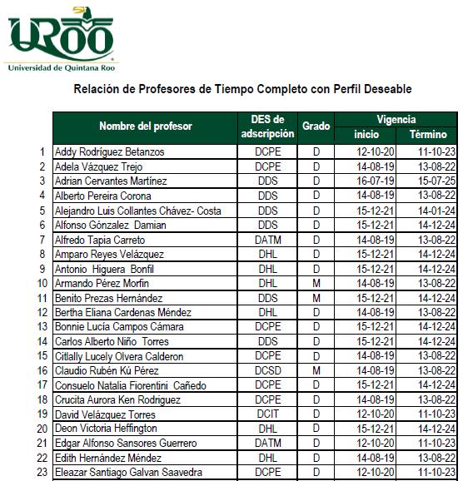

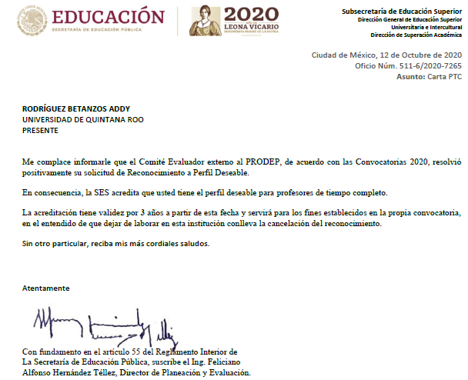
Fuente: Proporcionado por la UQROO.
Componente 04 Actividad 01: Consolidación de la capacidad académica para la investigación.
Nombre del Indicador: Porcentaje de profesores de tiempo completo de carrera en el Sistema Nacional de Investigadores (SNI).

Sentido  del indicador | Avance programático acumulado
 | Meta programada  (1) | Meta Ejecutada  reportada  (2) | Meta ejecutada  verificada por la ASEQROO (3) | Nivel de cumplimiento reportado por el Ente  (2/1) | Nivel de cumplimiento verificado por la ASEQROO (3/1)
Ascendente | 22.857%  40 de 175 | 23.923%  50 / 209 | 23.923%  50 / 209 | 104.665% | 104.665%
Análisis:

Semaforización: De acuerdo con el FESIPPRES, el nivel de cumplimiento de la meta ejecutada con relación a la meta programada para el presente nivel fue del 104.665% asignándosele una semaforización en color verde. Al realizar el cálculo del indicador conforme a la fórmula establecida y las variables correspondientes, se verificó que el nivel de cumplimiento y color de la semaforización estuvieron correctamente establecidas y, que de acuerdo con la Guía para la Construcción de Indicadores de Desempeño para el Gobierno del Estado de Quintana Roo, emitida por la SEFIPLAN, se encuentra en el nivel deseable. Esta asignación concuerda con el comportamiento del indicador de tipo ascendente, que alcanza un nivel de cumplimiento en el rango entre -15% y +15%, con relación a su meta programada; dicha semaforización es la correcta de acuerdo con la guía antes mencionada.

El Ente público indica en la celda de observaciones del FESIPPRES, lo siguiente: “Incremento a 72 profesores de tiempo completo de carrera en el Sistema Nacional de Investigadores (SNI), debido a que participaron en las convocatorias emitidas por la Universidad de Quintana Roo para el Concurso de Oposición UQROO 01 y 02-2020, con fundamento en el Capítulo VI, Artículo 50, 51, 52 y los demás relativos del Estatuto del Personal Académico y por consiguiente la integración de miembro del SNI, fortaleciendo los Cuerpos Académicos Consolidados”.

Evidencia del cumplimiento reportado: De acuerdo con la UQROO, la meta ejecutada fue de 50 profesores investigadores de carrera en el ciclo 2021 registrados en el Sistema Nacional de Investigadores, por lo que el ente público presentó durante la visita de campo el listado de los 72 profesores investigadores de carrera registrados en el Sistema Nacional de Investigación (SIN) del Consejo Nacional de Ciencia y Tecnología (CONACYT), el cual detalla el nombre del profesor, división académica, nivel y periodo de vigencia, presentando una diferencia de 22 profesores de tiempo completo.

Imagen N. Profesores investigadores registrados en el Sistema Nacional de Investigadores.
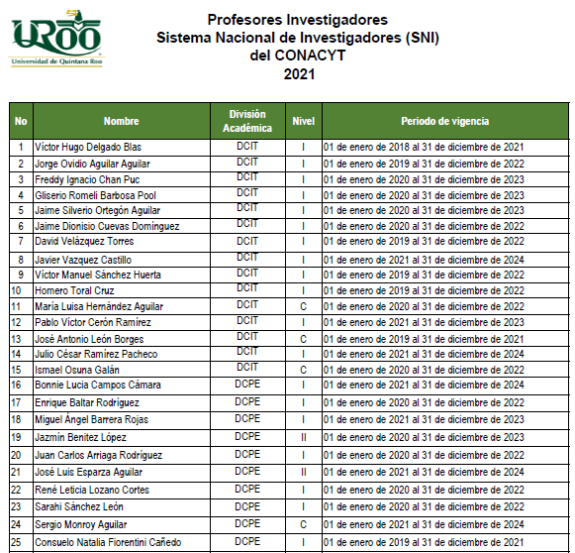
Fuente: Proporcionado por la UQROO.
Fuente: Elaborado por la ASEQROO con base en el SIPPRES “Formato Evaluatorio Programático del SIPPRES FESIPPRES-01” 4to Trimestre del 2021 de la Universidad de Quintana Roo.

Derivado del análisis anterior, la semaforización de las metas y objetivos y el porcentaje de avance programático acumulado del programa presupuestario E027 – Educación Superior se posicionaron de la siguiente manera:
Figura 1. Semaforización de las metas y objetivos del programa presupuestario E027 – Educación Superior de acuerdo a los parámetros del nivel de cumplimiento.
Fuente: Elaborado por la ASEQROO, con base en los parámetros de semaforización del
programa presupuestario E027 – Educación Superior de la Universidad de Quintana Roo.
Gráfico 1. Porcentaje de avance programatico acumulado del Programa Presupuestario
E027 – Educación Superior.

NCRE: Nivel de Cumplimiento Reportado por el Ente  NCVA: Nivel de Cumplimiento Verificado por la ASEQROO | Nivel deseable  No alcanzó el resultado programado
Fuente: Elaborado por la Auditoría Superior del Estado de Quintana Roo (ASEQROO), con base en la información contenida en los Formatos Evaluatorios Programáticos del SIPPRES correspondientes al ejercicio fiscal 2021, y las Fichas Técnicas de los Indicadores del Programa Presupuestario E027 – Educación Superior.

De acuerdo con lo expuesto anteriormente, se determinó que de los 15 indicadores establecidos en el programa presupuestario E027 – Educación Superior, 8 de ellos obtuvieron el nivel de cumplimiento en verde y 7 objetivos: Fin, Propósito, Componente 01 Actividad 02, Componente 02, Componente 02 Actividad 01, Componente 02 Actividad 01 y Componente 03, se posicionaron en rango rojo, de los cuales únicamente los niveles Fin y Propósito sobrepasaron su meta por arriba de lo establecido.

Tabla 6. Semaforización y cumplimiento de objetivos y metas del programa presupuestario
M001 – Gestión y Apoyo Institucional.
Fin: Contribuir a consolidar la Gestión para Resultados como un modelo de cultura organizacional, directiva y de gestión que permita la creación de valor público en la administración pública estatal., mediante acciones de facilitación para el cumplimiento de metas sustantivas.

Nombre del Indicador: Índice General de Avance en PbR SED.

Sentido  del indicador | Avance programático acumulado
 | Meta programada  (1) | Meta Ejecutada  reportada  (2) | Meta ejecutada  verificada por la ASEQROO (3) | Nivel de cumplimiento reportado por el Ente  (2/1) | Nivel de cumplimiento verificado por la ASEQROO (3/1)
Descendente | 14 posición | 17 | 17 | 121.429% | 73.90%
Análisis

Semaforización: De acuerdo con el FESIPPRES, la meta ejecutada con relación a la meta programada para el presente nivel fue la posición 17 en el “Diagnóstico sobre el avance de la implementación del PbR-SED de las entidades federativas 2021” asignándosele una semaforización en color amarillo y nivel de cumplimiento de 73.90%. Al realizar el cálculo del indicador conforme a la fórmula establecida y las variables correspondientes, se verificó que el nivel de cumplimiento no corresponde al porcentaje alcanzado en el índice de PbR, sin embargo, el color de la semaforización estuvo correctamente establecido.

Evidencia del cumplimiento reportado: La Universidad de Quintana Roo no presentó evidencia en la visita de campo ni en los medios de verificación publicados en su página de internet sobre el cumplimiento de la meta que reporta en el formato Evaluatorio Programático SIPRES a nivel Fin de este programa presupuestario, sin embargo, se corroboró la información en la página https://www.transparenciapresupuestaria.gob.mx/es/PTP/EntidadesFederativas#DiagnosticoPbR-SED en la cual se verificó la información del diagnóstico sobre el avance en la implementación del PbR-SED, que permite conocer el avance alcanzado, con base en el análisis de la información proporcionada por los gobiernos de las Entidades Federativas. El Estado de Quintana Roo en el año fiscal 2021 se ubicó en la posición 17 con un promedio de 73.90% posicionándose en un nivel de avance medio alto.

Se considera que el indicador debió representarse en el tipo de medición PORCENTAJE, ya que en la medición nacional la base es el porcentaje de avance en la implementación (ALTO: 100-81, MEDIO ALTO: 80-66, MEDIO: 65-51, BAJO: 50-0), y como consecuencia se obtiene el ranking nacional (del 1 al 32, siendo el mejor el numero 1). El tipo de medición INDICE, incluso se representa de manera errónea en el Nivel de cumplimiento que refleja el formato de Evaluatorio Programático FESIPPRES, ya que el Estado de Quintana Roo no alcanzó un avance de implementación igual o mayor al promedio nacional (74.2%), ya que fue de 73.90%. se recomienda a la entidad reflejar los resultados de este nivel en sus medios de verificación para dar seguimiento completo del cumplimiento de objetivos y metas del programa presupuestario M001 – Gestión y Apoyo Institucional.

Imagen Ñ. Evidencia del nivel Fin del Programa presupuestario M001 – Gestión y Apoyo Institucional.
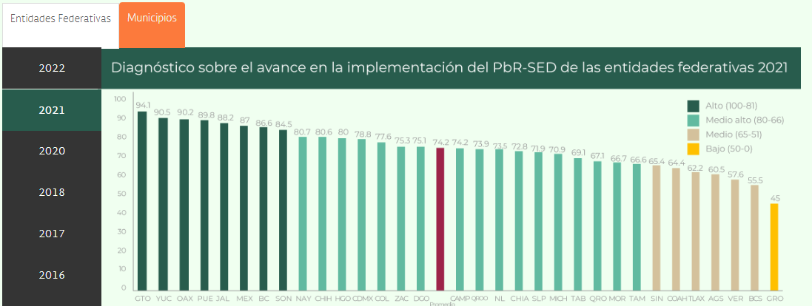
Fuente: Obtenido de https://www.transparenciapresupuestaria.gob.mx/es/PTP/EntidadesFederativas#DiagnosticoPbR-SED

Propósito: La Administración Pública Estatal mejora la calidad del gasto público y promueve una adecuada rendición de cuentas.
Nombre del Indicador: Porcentaje de cumplimiento programático de metas sustantivas del Gobierno del Estado.
Sentido del indicador | Avance programático acumulado
 | Meta programada  (1) | Meta ejecutada  reportada  (2) | Meta ejecutada  verificada por la ASEQROO (3) | Nivel de  cumplimiento reportado  por el Ente  (2/1) | Nivel de cumplimiento verificado por la ASEQROO (3/1)
Ascendente | 94.991%  1,517 de 1,597 | 77.896%  1,244 | 77.896%  1,244 | 82.004% | 82.004%
Análisis

Semaforización: De acuerdo con el FESIPPRES, el nivel de cumplimiento de la meta ejecutada con relación a la meta programada para el presente nivel fue del 82.004% asignándosele una semaforización en color amarillo. Al realizar el cálculo del indicador conforme a la fórmula establecida y las variables correspondientes, se verificó que el nivel de cumplimiento y color de la semaforización estuvieron correctamente establecidas y, que de acuerdo con la Guía para la Construcción de Indicadores de Desempeño para el Gobierno del Estado de Quintana Roo, emitida por la SEFIPLAN, el rango de cumplimiento es aceptable en relación con los resultados programados. Esta asignación concuerda con el comportamiento del indicador de tipo ascendente, que alcanza un nivel de cumplimiento en el rango entre -25% y -15%, con relación a su meta programada; dicha semaforización es la correcta de acuerdo con la guía antes mencionada.

El Ente Público indica en la celda de observaciones del FESIPPRES, lo siguiente: “Durante el presente ejercicio Fiscal, derivado de la continuidad en las restricciones efectuadas coma medida preventiva ante la contingencia sanitaria ocasionada por el COVID-19 se presentó una disminución en el número de indicadores que se esperaba obtuvieran metas satisfactorias (rango verde) de acuerdo con la semaforización, motivo por el cual derivado del análisis de la información de las bases de datos de la Secretaría de Finanzas y Planeación (SEFIPLAN), se obtuvo un total de 1244 indicadores que alcanzaron rango verde con respecto a la meta anual, las cuales se obtuvieron par las diferentes dependencias, entidades y órganos autónomos del Estado de Quintana Roo”.

Evidencia del cumplimiento reportado: se verificó que durante el ejercicio fiscal 2021, se obtuvo un total de 1244 indicadores de Componentes y Actividades en los Programas Presupuestarios sustantivos de Dependencias, Órganos Administrativos Desconcentrados, Entidades Paraestatales y Organismos Autónomos del Estado de Quintana Roo que alcanzaron metas satisfactorias (rango verde) de acuerdo con su semaforización, por lo que, la UQROO obtuvo 8 indicadores en semáforo verde presentando una disminución en el número de indicadores, a consecuencia de la contingencia sanitaria COVID-19.
Componente 01: Actividades de facilitación (apoyo) desarrolladas para el cumplimiento de metas de las áreas sustantivas.

Nombre del Indicador: Porcentaje de cumplimiento programático de metas sustantivas de la institución.

Sentido del indicador | Avance programático acumulado
 | Meta programada  (1) | Meta ejecutada  reportada  (2) | Meta ejecutada  verificada por la ASEQROO (3) | Nivel de cumplimiento reportado  por el Ente  (2/1) | Nivel de cumplimiento verificado por la ASEQROO (3/1)
Ascendente | 100%  15 de 15 | 53.333%  8 | 53.333%  8 | 53.333% | 53.333%
Análisis

Semaforización: De acuerdo con el FESIPPRES, el nivel de cumplimiento de la meta ejecutada con relación a la meta programada para el presente nivel fue del 53.333% asignándosele una semaforización en color rojo. Al realizar el cálculo del indicador conforme a la fórmula establecida y las variables correspondientes, se verificó que el nivel de cumplimiento y color de la semaforización estuvieron correctamente establecidas y, que de acuerdo con la Guía para la Construcción de Indicadores de Desempeño para el Gobierno del Estado de Quintana Roo, emitida por la SEFIPLAN, no se están alcanzando los resultados programados. Esta asignación concuerda con el comportamiento del indicador de tipo ascendente, que alcanza un nivel de cumplimiento rojo en el rango por debajo de -25% y por arriba de +15%, con relación a su meta programada; dicha semaforización es la correcta de acuerdo con la guía antes mencionada.

El Ente indica en la celda de observaciones del FESIPPRES, lo siguiente: “El resultado no era el esperado, sin embargo, en este año 2022, se pretende mejorar tras la identificación de las áreas de oportunidad y las deficiencias que las respectivas academias y direcciones analizaron. Dado lo anterior, en el contexto de la planeación institucional, también incorporamos la experiencia que con motivo de la contingencia sanitaria COVID-19 vivimos en la nueva realidad universitaria. Asimismo, la institución presenta una restructuración que buscó la integración y colaboración de los cuatro planteles educativos en el estado. Con base en lo anterior, se dirigirán las acciones para el desarrollo estratégico, lo que representó un reto para las autoridades y academias responsables al realizar la planeación, debido a la reorganización de los departamentos académicos, y direcciones académicas y generales”.

Evidencia del cumplimiento reportado: La Universidad de Quintana Roo entregó los reportes del avance programático de acuerdo al Formato Evaluatorio Programático del SIPPRES FESIPRES de los 8 indicadores que alcanzaron metas en rango verde y 7 indicadores en rango rojo contemplados en el programa presupuestario E027 – Educación Superior de acuerdo a su semaforización.
Componente 01 Actividad 01: Asistencia a las áreas sustantivas en funciones administrativas, jurídicas, de planeación, relaciones públicas u otras funciones de staff.
Nombre del Indicador: Porcentaje del Presupuesto Ejercido destinado a las áreas staff.

Sentido del indicador | Avance programático acumulado
 | Meta programada  (1) | Meta ejecutada  reportada  (2) | Meta ejecutada  verificada por la ASEQROO (3) | Nivel de cumplimiento reportado por  el Ente  (2/1) | Nivel de cumplimiento verificado por la ASEQROO (3/1)
Ascendente | 25%  124,498,015 de 497,992,059 | 27.128%  145,838,080.07 / 537,602,306.940 | 27.128%  145,838,080.07 / 537,602,306.940 | 108.510% | 108.510%
Análisis:

Semaforización: De acuerdo con el FESIPPRES, el nivel de cumplimiento de la meta ejecutada con relación a la meta programada para el presente nivel fue del 108.510% asignándosele una semaforización en color verde. Al realizar el cálculo del indicador conforme a la fórmula establecida y las variables correspondientes, se verificó que el nivel de cumplimiento y color de la semaforización estuvieron correctamente establecidas y, que de acuerdo con la Guía para la Construcción de Indicadores de Desempeño para el Gobierno del Estado de Quintana Roo, emitida por la SEFIPLAN, se encuentra en el nivel deseable. Esta asignación concuerda con el comportamiento del indicador de tipo ascendente, que alcanza un nivel de cumplimiento en el rango entre -15% y +15%, con relación a su meta programada; dicha semaforización es la correcta de acuerdo con la guía antes mencionada.

El Ente público indica en la celda de observaciones del FESIPPRES, lo siguiente: “El presupuesto anual autorizado incluye la ampliación presupuestal por un monto de 12,662,536 por concepto de incremento salarial correspondiente al ejercicio 2021. Por tal motivo el Presupuesto Ejercido destinado a las áreas staff es mayor a lo programado”.

Evidencia del cumplimiento reportado: La Universidad de Quintana Roo entregó las aclaraciones de los montos modificados en el Presupuesto de Egresos del Gobierno del Estado de Quintana Roo para el ejercicio fiscal 2021, así como de la Cuenta Pública 2021, ya que sufrieron modificaciones en lo aprobado como en sus ingresos propios que no fueron reflejados en los documentos antes mencionados, de igual forma notifican que reciben un fondo federal extraordinario.

Imagen O. Presupuesto de la Universidad de Quintana Roo.
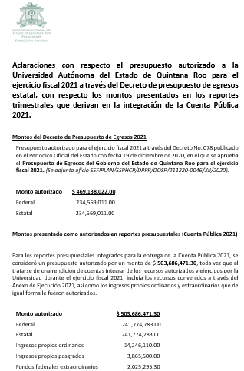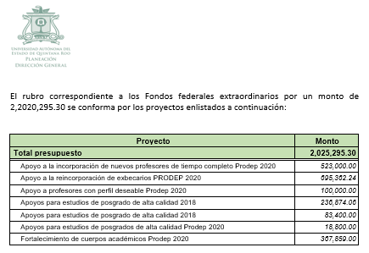
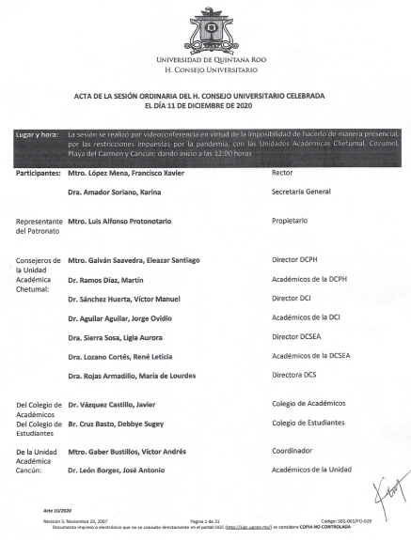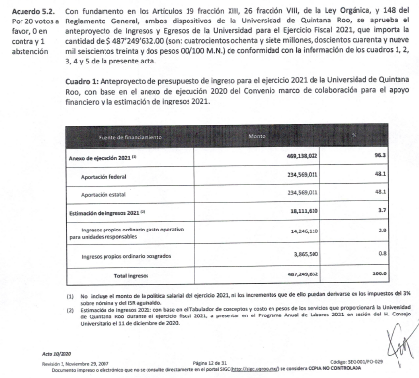
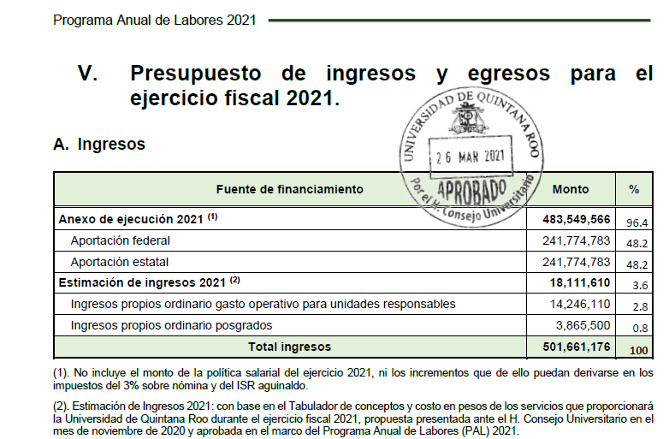
Fuente: Proporcionado por la UQROO.
Fuente: Elaborado por la ASEQROO con base en el SIPPRES “Formato Evaluatorio Programático del SIPPRES FESIPPRES-01” 4to Trimestre del 2021 de la Universidad de Quintana Roo.

Derivado del análisis anterior, la semaforización de las metas y objetivos y el porcentaje de avance programático acumulado del programa presupuestario M001 – Gestión y Apoyo Institucional se posicionaron de la siguiente manera:
Figura 2. Semaforización de las metas y objetivos del programa presupuestario M001 – Gestión y Apoyo Institucional, de acuerdo a los parámetros del nivel de cumplimiento.
Fuente: Elaborado por la ASEQROO, con base en los parámetros de semaforización del
programa presupuestario M001 - Gestión y Apoyo Institucional de la Universidad de Quintana Roo.

Gráfico 2. Porcentaje de avance programatico acumulado del Programa Presupuestario
M001 – Gestión y Apoyo Institucional.

NCRE: Nivel de Cumplimiento Reportado por el Ente  NCVA: Nivel de Cumplimiento Verificado por la ASEQROO | Nivel deseable  No alcanzó el resultado programado
Fuente: Elaborado por la Auditoría Superior del Estado de Quintana Roo (ASEQROO), con base en la información contenida en los Formatos Evaluatorios Programáticos del SIPPRES correspondientes al ejercicio fiscal 2021, y las Fichas Técnicas de los Indicadores del Programa Presupuestario M001 – Gestión y Apoyo Institucional.

Se concluye que la Universidad de Quintana Roo logró las metas establecidas en su programa presupuestario M001 - Gestión y Apoyo Institucional en virtud que 1 meta tiene nivel de cumplimiento en semáforo verde, 2 en color amarillo y 1 objetivo en semáforo rojo con un bajo porcentaje de cumplimiento, que se encuentra debidamente justificada.

Así mismo, el ente público presentó información que da evidencia del nivel de cumplimiento reportado en el formato evaluatorio del SIPPRES al cierre del ejercicio fiscal 2021 de la mayor parte de los indicadores, únicamente presenta debilidad en la evidencia del C03 y C04A01, del programa presupuestario E027 – Educación Superior.

Derivado del análisis anterior se determinaron las siguientes observaciones:

- Los ingresos propios de la Universidad de Quintana Roo no se encuentran distribuidos en sus 2 Programas Presupuestarios.

Con motivo de la reunión de trabajo efectuada para la presentación de resultados finales de auditoría y observaciones preliminares, la Universidad de Quintana Roo presentó las aclaraciones con respecto a la integración del presupuesto de ingresos propios estimado a los montos de los programas presupuestarios aprobados para el ejercicio fiscal 2021, asimismo, presentan el Programa Anual de Labores 2021 aprobado en el que incluyen la distribución de sus egresos por capítulo de gasto y por proyecto respecto a su fuente de ingresos. Por lo anterior, la observación 3 queda atendida.

- Del análisis realizado, se determinó que la Universidad de Quintana Roo no remitió la documentación que permita medir y corroborar el cumplimiento de la meta correspondiente al objetivo del C03 y C04A01 del programa presupuestario E027 - Educación Superior de acuerdo con las fichas técnicas de indicadores para el ejercicio fiscal 2021.

Recomendación de Desempeño.

La Auditoría Superior del Estado de Quintana Roo recomienda a la Universidad de Quintana Roo lo siguiente:

21-AEMD-C-049-104-R02-03 Recomendación

La Universidad de Quintana Roo deberá implementar los controles adecuados que permitan generar la evidencia del cumplimiento alcanzado del Componente 03 del programa presupuestario E027 - Educación Superior correspondiente al ejercicio fiscal 2022, o en su caso deberá ajustar las unidades de medida a fin de contar con la evidencia adecuada.

Con motivo de la reunión de trabajo efectuada para la presentación de resultados finales de auditoría y observaciones preliminares realizada el 06 de octubre de 2022, la Universidad de Quintana Roo estableció como fecha compromiso para atención de la recomendación 21-AEMD-C-049-104-R02-03, el día 28 de abril de 2023. Por lo antes expuesto, la atención a la recomendación de desempeño queda en seguimiento.

2.2 Evaluaciones de Desempeño

Con observación

Como componente del Sistema de Evaluación del Desempeño (SED) la evaluación del desempeño de programas presupuestarios a través de indicadores estratégicos y de gestión, busca la mejora de la gestión gubernamental, así como, el establecimiento de metas para el desarrollo, en términos de eficiencia y eficacia, economía y calidad, desde el punto de vista cuantitativo y cualitativo a fin de apoyar la operación del Presupuesto basado en Resultados.

La evaluación deberá tender a medir el desempeño de los programas y recursos empleados, en términos de eficiencia y eficacia, economía y calidad, desde el punto de vista cuantitativo y cualitativo a fin de apoyar la operación del Presupuesto basado en Resultados.

En la evaluación del gasto público operativo se considerará el logro de los objetivos, el cumplimiento de las metas establecidas en el Plan Estatal de Desarrollo y sus programas y el análisis de los efectos económicos que originen las inversiones realizadas por las entidades y dependencias del gobierno del Estado.

Internamente las entidades y las dependencias del Ejecutivo deberán evaluar en forma permanente sus programas con objeto de mejorar la eficiencia y eficacia de la utilización de los recursos empleados y controlar los avances y desviaciones, a fin de instrumentar con oportunidad las medidas correctivas que racionalicen la aplicación del gasto.

Las Entidades de la Administración Pública Estatal y Municipal, tienen como atribución contribuir con la evaluación del desempeño de sus respectivos Programas Presupuestarios, así como, los resultados de su ejecución comparándolos con los objetivos y metas de los Programas de Desarrollo, de acuerdo con los criterios establecidos en el Sistema de Evaluación del Desempeño.

En atención al marco normativo que regula el quehacer de la Universidad de Quintana Roo, se constató que cuenta con funciones sustantivas que faculte la implementación de las evaluaciones de desempeño de sus programas presupuestarios, para el seguimiento de los objetivos y metas. De acuerdo con el artículo 16 del Decreto por el que se Crea la Universidad de Quintana Roo, que especifica que la Universidad asumirá que la evaluación institucional de sus actividades y productos, en la forma de autoevaluaciones y evaluaciones independientes por expertos, efectuados periódicamente según sus propios calendarios, representan un adecuado mecanismo de superación institucional y de superior trato con la sociedad y el Estado.

Imagen 1. Normativa de evaluación de la Universidad de Quintana Roo.
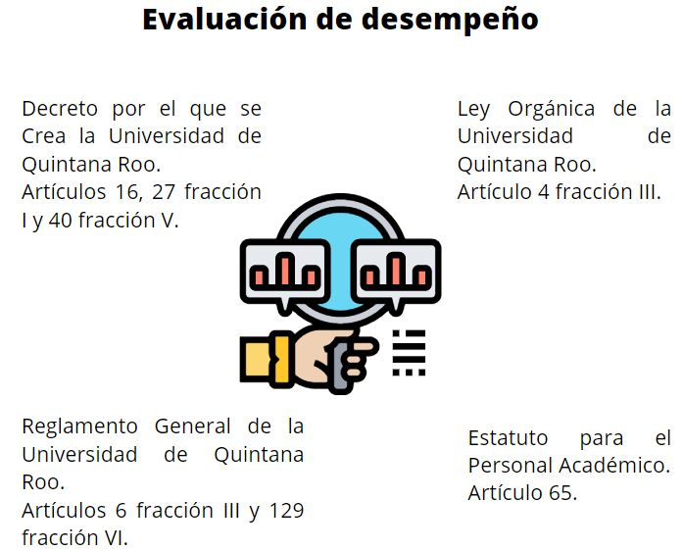
Fuente: Elaborado por la ASEQROO.

Durante la visita de campo, el ente público informó que durante el ejercicio fiscal 2021 implementó la evaluación del Programa Anual de Labores 2021 en el que determinan el nivel de cumplimiento de sus objetivos y metas por proyecto e indicadores de cada área académica-administrativa que conforma la Universidad de Quintana Roo, del mismo modo, presentó el resumen ejecutivo que cuenta con los resultados de la evaluación del Programa Anual de Labores y las recomendaciones emitidas.

Derivado del análisis del documento anterior, se observó que la Universidad de Quintana Roo, dentro de un Sistema de Evaluación del Desempeño, cumple con el apartado de monitoreo y seguimiento de sus metas, sin embargo, no evalúan los programas presupuestarios del ente público al término del ejercicio fiscal, por lo que, no se puede medir la calidad de ejecución y el impacto de sus programas presupuestarios, conforme al artículo 134 de la Constitución Política de los Estados Unidos Mexicanos, en el que determina que los recursos económicos se administrarán con eficiencia y eficacia, para satisfacer los objetivos a los que estén destinados.
Derivado del análisis anterior se determinó la siguiente observación:

- La Universidad de Quintana Roo presentó debilidades en la implementación de evaluaciones de desempeño internas y/o externas, para el seguimiento de objetivos y metas de sus programas presupuestarios del ejercicio fiscal 2021.

Recomendación de Desempeño.

La Auditoría Superior del Estado de Quintana Roo recomienda a la Universidad de Quintana Roo lo siguiente:

21-AEMD-C-049-104-R02-04 Recomendación

La Universidad de Quintana Roo se compromete a destacar dentro de las evaluaciones que realiza a su Programa Anual de Labores, un apartado específico para evidenciar las evaluaciones que realiza a los objetivos planteados en las Matrices de Indicadores para Resultados de los programas presupuestarios aprobados en el ejercicio fiscal 2022, por lo que deberá presentar las evaluaciones específicas correspondientes.

Con motivo de la reunión de trabajo efectuada para la presentación de resultados finales de auditoría y observaciones preliminares, la Universidad de Quintana Roo, estableció como fecha compromiso para atención a la recomendación 21-AEMD-C-049-104-R02-04 el 28 de abril del año 2023. Por lo antes expuesto la atención a la recomendación de desempeño queda en seguimiento.

Normatividad relacionada con la observación.
Constitución Política de los Estados Unidos Mexicanos, artículo 134.
Constitución Política del Estado Libre y Soberano de Quintana Roo, artículo 166.
Ley Federal de Presupuesto y Responsabilidad Hacendaria, artículos 110 y 111.
Ley de Disciplina Financiera de las Entidades Federativas y los Municipios, artículo 5 fracción I.
Lineamientos para la Construcción y Diseño de Indicadores de Desempeño mediante la Metodología de Marco Lógico, numeral Quinto y Sexto.
Guía para el Diseño de la Matriz de Indicadores para Resultados (SHCP).
Ley de Presupuesto y Gasto Público del Estado de Quintana Roo, artículo 63, 65 y 67.
Ley de Planeación para el Desarrollo del Estado de Quintana Roo, artículo 36 fracción XI.

Resultado Número 3.

Eficiencia

3. Planeación, Diseño y Programación.

  - Incorporación de la perspectiva de género.

Con observación.

México, como muchas otras naciones, inició el análisis del gasto público con un enfoque de género en la década de los noventa, cuando en la Conferencia Mundial de Beijing en 1995, se hace referencia a la necesidad de analizar los presupuestos desde una perspectiva de género, así como ajustar el gasto público para garantizar la igualdad entre el hombre y la mujer, en ella se exhorta a los Estados a integrar en las decisiones presupuestarias sobre políticas y programas la perspectiva de género, al mismo tiempo que financiar adecuadamente los programas encaminados a lograr la igualdad entre la mujer y el hombre.

La planeación deberá llevarse a cabo como un medio para el eficaz desempeño de la responsabilidad del Estado sobre el desarrollo equitativo, incluyente, integral, sustentable y sostenible del país, con perspectiva de interculturalidad y de género, y deberá tender a la consecución de los fines y objetivos políticos, sociales, culturales, ambientales y económicos contenidos en la Constitución Política de los Estados Unidos Mexicanos. Para ello, estará basada en principios como, la perspectiva de género, para garantizar la igualdad de oportunidades entre mujeres y hombres, y promover el adelanto de las mujeres mediante el acceso equitativo a los bienes, recursos y beneficios del desarrollo.

La Perspectiva de Género se define como una visión científica, analítica y política sobre las mujeres y los varones. Se propone eliminar las causas de la opresión de género como la desigualdad, la injusticia y la jerarquización de las personas basada en el género.

Promueve la igualdad entre los géneros a través de la equidad, el adelanto y el bienestar de las mujeres; contribuye a construir una sociedad en donde las mujeres y los varones tengan el mismo valor, la igualdad de derechos y oportunidades para acceder a los recursos económicos y a la representación política y social en los ámbitos de toma de decisiones.

La evaluación del desempeño se realizará a través de la verificación del grado de cumplimiento de objetivos y metas, con base en indicadores antes mencionados que permitan conocer los resultados de la aplicación de los recursos públicos federales, es por ello que, el sistema de evaluación del desempeño deberá incorporar indicadores específicos que permitan evaluar la incidencia de los programas presupuestarios en la igualdad entre mujeres y hombres, la erradicación de la violencia de género y de cualquier forma de discriminación de género.

En Quintana Roo, la Secretaría de Finanzas y Planeación está facultada para solicitar y obtener de los entes públicos toda la información que se requiera para que el Ejecutivo tenga todos los elementos necesarios para decidir sobre la elección de los programas a incluir en el proyecto de presupuesto de egresos, mismo que incluirá acciones que promuevan la igualdad entre mujeres y hombres, la erradicación de la violencia de género y cualquier forma de discriminación de género y agrupará previsiones de gasto con base en su destino por género, diferenciado entre mujeres y hombres, así se podrán impulsar la elaboración de programas presupuestarios con perspectiva de género.

El presupuesto con perspectiva de género, también denominado, sensible al género, debe contribuir al avance de la igualdad de género y la realización de los derechos de las mujeres.

La relación entre presupuestos sensibles al género y una perspectiva de derechos humanos es inmediata: sin la dotación equitativa de recursos públicos, las mujeres que se encuentran sistemáticamente en una situación de desventaja difícilmente desarrollarán capacidades productivas y ejercerán sus derechos y libertades, esto obliga no sólo a incluir al género como una variable indispensable, sino a definir qué herramientas permiten incluir efectivamente al género como una variable central en el diseño, implementación y monitoreo del presupuesto público.

Si se decide integrar la perspectiva de género en programas o proyectos, ésta deberá incorporarse desde la primera etapa de la planeación, cuando se identifica el problema a solucionar, se definen responsables, involucradas e involucrados en la aplicación del programa. La planeación permite decidir con anticipación qué hacer para cambiar una situación, resolver un problema, modificar situaciones insatisfactorias o evitar que empeoren. Para ello, se requiere información que se obtendrá a través de la realización de un diagnóstico o evaluación ex-ante, el cual proporcionará la información base para estructurar las acciones del programa.

La generación de información desagregada por género es indispensable. Sin datos concretos que permitan identificar las condiciones comparativas de mujeres y hombres, los recursos presupuestales dirigidos a ambos, y el impacto del gasto público en sus condiciones de vida, la elaboración óptima de un presupuesto sensible al género es una tarea difícil e incompleta.

Por tal motivo, en el artículo 96 del Presupuesto de Egresos del Gobierno del Estado de Quintana Roo, para el ejercicio fiscal 2021, se establece que los entes deben considerar la identificación y registro de la población objetivo y la atendida por dichos Programas Presupuestarios, diferenciada por sexo, edad, municipio y población indígena, en los padrones de beneficiarias y beneficiarios, para lograr la transversalidad de la Perspectiva de Género en la planeación, diseño, programación, aplicación, seguimiento y evaluación de los Programas Presupuestarios, proyectos y acciones de la Administración Pública Estatal.

Por otra parte, la Metodología de Marco Lógico, es una herramienta que permite integrar de manera sistemática la perspectiva de género en los programas presupuestarios, y consiste en los siguientes pasos:

      - Definición del problema e identificación de la población involucrada,
      - Análisis y estructuración de la problemática del árbol de problemas con perspectiva de género (Árbol de Problemas),
      - Análisis de objetivos y alternativas (Árbol de Objetivos),
      - Análisis de alternativas estratégicas,
      - Construcción de la Matriz de Marco Lógico y,
      - Evaluación del Desempeño.

De acuerdo con el “Anexo 10.10. Desglose presupuestal para la atención de la Perspectiva de Género”, del Presupuesto de Egresos del Gobierno del Estado de Q. Roo, para el ejercicio fiscal 2021, a la Universidad de Quintana Roo le corresponde implementar el siguiente programa presupuestario de esta categoría:

Tabla 7. Distribución de recursos por programa presupuestario con perspectiva de género.
Programa Presupuestario | Presupuesto Asignado
E027 - Educación Superior | $ 332,649,011
Fuente: Elaborado por la ASEQROO, con base en los “Anexos del Presupuesto de Egresos del Gobierno del Estado de Quintana Roo, para el Ejercicio Fiscal 2020”.

De acuerdo con la información proporcionada por el ente público, la fundamentación utilizada para la construcción de su programa presupuestario establecido con perspectiva de género fue la siguiente:

Imagen 2. Guías y lineamientos relacionados con programas presupuestarios.
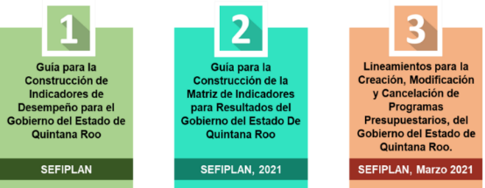
Fuente: Elaborado por la ASEQROO con base en la información proporcionada por la UQROO.

Los documentos anteriores hacen referencia a la construcción de la Matriz de Indicadores para Resultados (MIR) para la creación de programas presupuestarios, sin embargo, estos documentos no contienen información relativa a la transversalidad de la perspectiva de género en el proceso de construcción de la MIR.

Cabe mencionar que, durante la investigación realizada para el desarrollo de la presente auditoría, no se encontraron documentos fuente (guías, manuales, lineamientos) relacionados con la incorporación de la perspectiva de género en la construcción y diseño de programas presupuestarios, publicados en Quintana Roo, como los hay en otros estados.

Imagen 3. Guías y manuales para la incorporación de la perspectiva de género en programas presupuestarios.
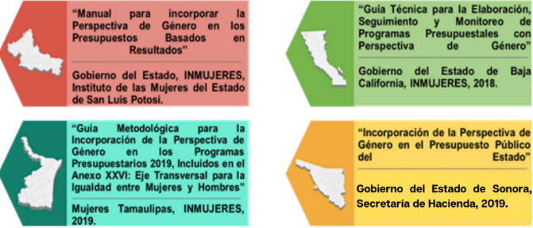
Fuente: Elaborado por la ASEQROO.

En la siguiente figura se puede observar la metodología que se debe seguir para la construcción de programas establecidos con perspectiva de género, esto, con base en el “Presupuesto de Egresos del Gobierno del Estado de Quintana Roo, para el ejercicio fiscal 2021”, y los documentos “Hacia una Metodología de Marco Lógico con perspectiva de género (INMUJERES, 2014)” y “Las mujeres y el presupuesto público en México (PNUD, México, 2010)”:

Imagen 4. Metodologías para la construcción de programas presupuestarios con perspectiva de género.
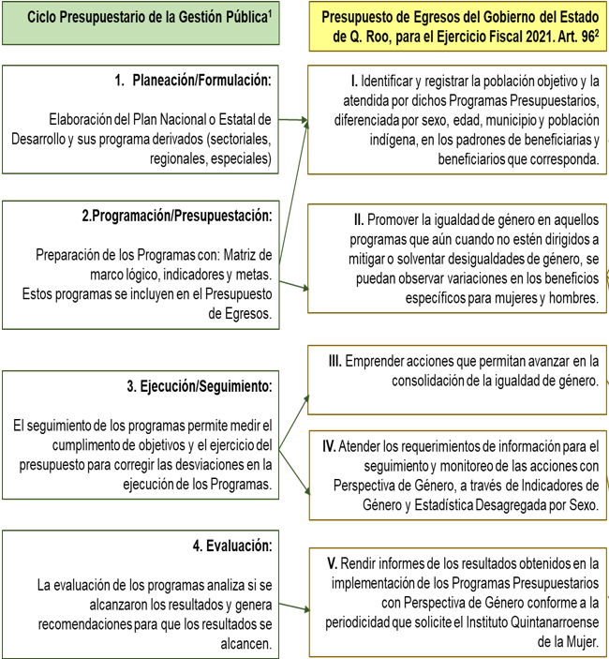
Fuente: Elaborado por la ASEQROO con base en “Hacia una Metodología de Marco Lógico con perspectiva de género (INMUJERES, 2014)¹” y en el “Presupuesto de Egresos del Gobierno del Estado de Q. Roo, para el ejercicio fiscal 2021²”.
Imagen 5. Metodologías para la construcción de Programas Presupuestarios con Perspectiva de Género.
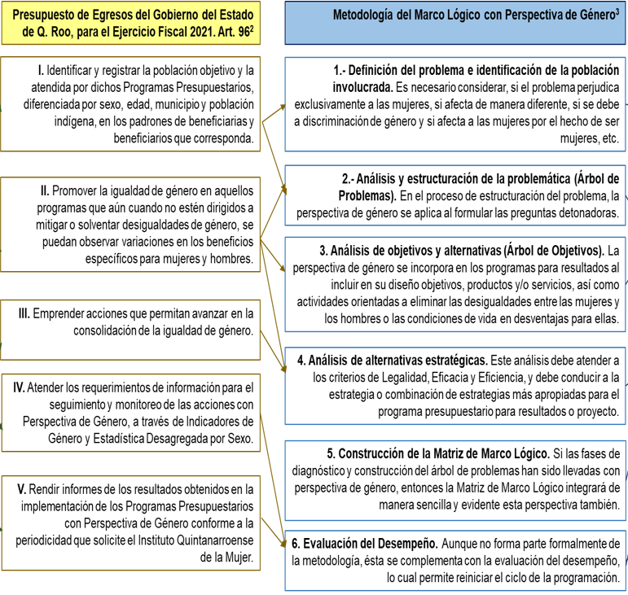
Fuente: Elaborado por la ASEQROO con base en el “Presupuesto de Egresos del Gobierno del Estado de Q. Roo, para el ejercicio fiscal 2021” y “Hacia una Metodología de Marco Lógico con perspectiva de género (INMUJERES, 2014)”.

Imagen 6. Metodologías para la construcción de Programas Presupuestarios con Perspectiva de Género.
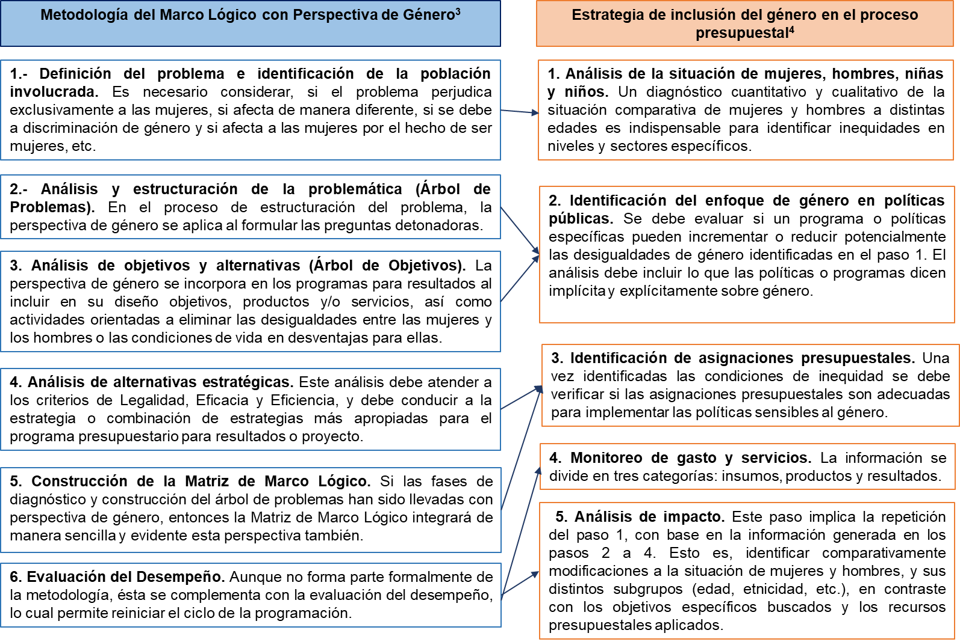
Fuente: Elaborado por la ASEQROO con base en “Hacia una Metodología de Marco Lógico con perspectiva de género (INMUJERES, 2014)³” y en “Las mujeres y el presupuesto público en México (PNUD, México, 2010)⁴.

Respecto a las metodologías antes planteadas, se solicitó a la Universidad de Quintana Roo la siguiente información relacionada con la construcción de su programa presupuestario establecido con perspectiva de género:

- Diagnóstico cualitativo y cuantitativo de la situación comparativa de mujeres y hombres, utilizado para la construcción del Programa presupuestario establecido con Perspectiva de Género.
- Árbol de Problemas del Programa presupuestario.
- Árbol de Objetivos del Programa presupuestario.
- Criterios de elegibilidad o selección de la población beneficiaria del programa presupuestario.
- Registros de la población objetivo y la atendida por dicho Programa Presupuestario, diferenciada por sexo, edad, municipio y población indígena, en los padrones de beneficiarias y beneficiarios correspondientes.
- Mecanismos de entrega de apoyos, bienes o servicios con perspectiva de género.
- Informes de los resultados obtenidos en la implementación del Programa presupuestario establecido con Perspectiva de Género enviado al IQM.

Derivado de lo anterior, se procedió a realizar el siguiente análisis:

Figura 3. Valoración respecto al diagnóstico proporcionado por la Universidad de Quintana Roo.
1. Diagnóstico cualitativo y cuantitativo de la situación comparativa de mujeres y hombres, utilizado para la construcción del programa presupuestario establecido con perspectiva de género.
X

Fuente: Elaborado por la ASEQROO con base en la información proporcionada por la UQROO.
Nota: La “X” indica el estado de la valoración.

Durante la visita de campo, la Universidad de Quintana Roo señala que no se realizaron diagnósticos para la elaboración del programa presupuestario con perspectiva de género para el ejercicio fiscal 2021.

Figura 4. Valoración respecto al Árbol de Problemas.
X
2. Árbol de Problemas del programa presupuestario establecido con perspectiva de género.

Fuente: Elaborado por la ASEQROO con base en la información proporcionada por la UQROO.
Nota: La “X” indica el estado de la valoración.

La UQROO proporcionó el árbol de problemas del programa presupuestario E027 - Educación Superior, el cual consiste en generar información acerca de la naturaleza del problema, asimismo, cuenta con un planteamiento del problema, causas y efectos, sin embargo, no permite visualizar el enfoque de la perspectiva de género.

Figura 5. Valoración respecto al Árbol de Objetivos.
X
3. Árbol de Objetivos del programa presupuestario establecido con perspectiva de género

Fuente: Elaborado por la ASEQROO con base en la información proporcionada por la UQROO.
Nota: La “X” indica el estado de la valoración.

La Universidad de Quintana Roo presentó el árbol de objetivos del programa presupuestario E027- Educación Superior, el cual es fundamental para determinar si los objetivos están orientados a resultados, si expresan un cambio en las condiciones entre mujeres y hombres, al ser inclusivo, sin embargo, no se visualiza un planteamiento con perspectiva de género en la situación que se va a mejorar.

Figura 6. Valoración respecto a Criterios de Elegibilidad
4. Criterios de elegibilidad o selección de la población beneficiaria del programa presupuestario establecido con perspectiva de género.

Fuente: Elaborado por la ASEQROO con base en la información proporcionada por la UQROO.
X
Nota: La “X” indica el estado de la valoración

En la visita de campo, el ente público señala que no se construyeron los programas presupuestarios a cargo de la Universidad de Quintana Roo, con perspectiva de género, por lo que no, se determinaron criterios específicos de elegibilidad o selección de población beneficiaria con ese enfoque.

Figura 7. Valoración respecto al Registro de la población objetivo.

5. Registros de la población objetivo y la atendida por dicho Programa Presupuestario, diferenciada por sexo, edad, municipio y población indígena, en los padrones de beneficiarias y beneficiarios correspondientes.
X

Fuente: Elaborado por la ASEQROO con base en la información proporcionada por la UQROO.
Nota: La “X” indica el estado de la valoración.

La Universidad de Quintana Roo no entregó información con respecto a registros de la población objetivo y la atendida por dicho Programa Presupuestario durante el ejercicio fiscal 2021.

Figura 8. Valoración respecto a los Mecanismos de entrega.
X
6. Mecanismos de entrega de apoyos, bienes o servicios con perspectiva de género.

Fuente: Elaborado por la ASEQROO con base en la información proporcionada por la UQROO.
Nota: La “X” indica el estado de la valoración.
La Universidad de Quintana Roo no entregó información con respecto a los mecanismos de entrega de apoyos, bienes o servicios con perspectiva de género durante el ejercicio fiscal 2021.

Figura 9. Valoración respecto a los Informes de Resultados.
X
7. Informes de los resultados obtenidos en la implementación de los programas presupuestarios establecidos con perspectiva de género enviados al IQM.

Fuente: Elaborado por la ASEQROO con base en la información proporcionada por la UQROO.
Nota: La “X” indica el estado de la valoración.

La Universidad de Quintana Roo no presentó el Informe de los resultados obtenidos en la implementación del programa presupuestario establecido con perspectiva de género enviado al IQM, como lo establece el artículo 96, fracción V, del Presupuesto de Egresos del Gobierno del Estado de Quintana Roo, para el ejercicio fiscal 2021.

Derivado del análisis anterior, se determinó la siguiente observación:

- La Universidad de Quintana Roo presentó áreas de oportunidad en la incorporación de la perspectiva de género en la planeación y diseño de su programa presupuestario, para el ejercicio fiscal 2021, en el diagnóstico cualitativo y cuantitativo con una población objetivo diferenciada por sexo, edad, municipio y población indígena, en los árboles de problemas y objetivos, criterios de la población beneficiada, registros de población objetivo, mecanismos de entrega de apoyos, así como, en los informes de resultados obtenidos de la implementación de los programas presupuestarios establecidos con perspectiva de género enviados al Instituto Quintanarroense de la Mujer.

Recomendación de Desempeño.

La Auditoría Superior del Estado de Quintana Roo recomienda a la Universidad de Quintana Roo lo siguiente:

21-AEMD-C-049-104-R03-05 Recomendación

La Universidad de Quintana Roo deberá realizar acciones encaminadas a la incorporación de la perspectiva de género en la planeación, y diseño de los programas presupuestarios del ejercicio fiscal 2023, debiendo presentar los documentos generados, como son: el diagnóstico cualitativo y cuantitativo de la situación comparativa de mujeres y hombres, árbol de problemas de los programas presupuestarios, árbol de objetivos de los programas presupuestarios, criterios de la población beneficiada, registros de población objetivo, mecanismos de entrega de apoyos, así como, las Matrices de Indicadores para Resultados, de manera que coadyuven a reducir las desigualdades de género identificadas.

Con motivo de la reunión de trabajo efectuada para la presentación de resultados finales de auditoría y observaciones preliminares realizada el 06 de octubre de 2022, la Universidad de Quintana Roo estableció como fecha compromiso para atención de la recomendación 21-AEMD-C-049-104-R03-05 el día 28 de abril de 2023. Por lo antes expuesto, la atención a la recomendación de desempeño queda en seguimiento.

Normatividad relacionada con la observación.
Ley de Planeación para el Desarrollo del Estado de Quintana Roo, artículos 6 fracción XIII, 9 BIS y 61.
Presupuesto de Egresos del Gobierno del Estado de Quintana Roo, para el ejercicio fiscal 2021, artículos 94, 96 y 97.
Ley de Presupuesto y Gasto Público del Estado de Quintana Roo, artículo 25
Las mujeres y el presupuesto público en México (PNUD,México, 2010), Hacia una Metodología de Marco Lógico con perspectiva de género (INMUJERES, 2014).
Ley de Planeación, artículo 2, fracción VII.
Ley General de Acceso de las Mujeres a una vida libre de Violencia, artículo 5, fracción IX
Ley de Presupuesto y Gasto Público del Estado de Quintana Roo, artículo 25.
Actualización del Plan Estatal de Desarrollo (PED) 2016-2022, Programa 26.

I.4. COMENTARIOS DEL ENTE FISCALIZADO

Es importante señalar que la documentación proporcionada por el ente público fiscalizado para aclarar o justificar los resultados y las observaciones presentadas en las reuniones de trabajo, fue analizada con el fin de determinar la procedencia, de eliminar, rectificar o ratificar los resultados y las observaciones preliminares determinadas por la Auditoría Superior del Estado de Quintana Roo y que se presentó a esta entidad fiscalizadora para efectos de la elaboración definitiva de este Informe.

I.5. TABLA DE JUSTIFICACIONES Y ACLARACIONES DE LOS RESULTADOS

Auditoría de Desempeño al cumplimiento de metas y objetivos con base en indicadores de programas presupuestarios 21-AEMD-C-GOB-049-104
Concepto | Atención
1. Presupuesto con base en Resultados (PbR).
1.1. Análisis de Matriz de Indicadores para Resultados (MIR) | Seguimiento.
2. Sistema de Evaluación del Desempeño (SED).
2.1 Cumplimiento de metas y objetivos. | Seguimiento.
2.2 Evaluaciones de Desempeño. | Seguimiento.
3. Planeación, Diseño y Programación.
3.1. Incorporación de la perspectiva de género. | Seguimiento.
Recomendación de Desempeño: Es el tipo de sugerencias que se emite a los Entes Públicos Fiscalizados para promover el cumplimiento de los objetivos y metas de las instituciones, sus políticas públicas, programas y procesos operativos y atribuciones, a fin de fomentar las prácticas de buen gobierno, mejorar la eficiencia, eficacia, la economía, la calidad, la satisfacción del ciudadano y la competencia de los actores.
Atendido: Las observaciones que fueron atendidas con la información remitida o de acuerdo a las justificaciones presentadas por los Entes Públicos Fiscalizados en atención a los resultados finales y las observaciones preliminares.
No atendido: Las observaciones que no se atendieron ni se justificaron en la reunión de trabajo por los Entes Públicos Fiscalizados.
Seguimiento: Las observaciones en las que se estableció una fecha compromiso por parte de los Entes Públicos Fiscalizados para su atención en la mejora e implementación de las recomendaciones.

II. DICTAMEN DEL INFORME INDIVIDUAL DE AUDITORÍA

El presente dictamen se emite con fecha 14 de Octubre de 2022, fecha de conclusión de los trabajos de auditoría, la cual se practicó sobre la información proporcionada por el ente público fiscalizado de cuya veracidad es responsable; fue planeada y desarrollada con el fin de analizar los objetivos e indicadores a nivel fin y propósito, fiscalizar el cumplimiento de las metas y objetivos, con base en los indicadores de los programas presupuestarios, así como el cumplimiento de evaluaciones internas o externas para el seguimiento de las metas y objetivos, y la planeación, diseño y programación de los programas presupuestarios aprobados con perspectiva de género en el Presupuesto de Egresos del Gobierno del Estado de Quintana Roo para el ejercicio fiscal 2021.

En opinión de la Auditoría Superior del Estado de Quintana Roo se identificaron oportunidades, áreas de mejora, fortalezas y debilidades que se deberán atender como parte de las recomendaciones emitidas.

Se determinó que, en relación a la elaboración de la Matriz de Indicadores para Resultados de los programas presupuestarios, a nivel fin y propósito del programa sustantivo, la Universidad de Quintana Roo implementó la Metodología de Marco Lógico (MML) apegándose a los objetivos de desarrollo nacional y estatal, así como tiene oportunidades de mejora en la coherencia del objetivo e indicador a nivel Fin.

Respecto al nivel de cumplimiento, se constató que el ente fiscalizado en lo general obtuvo un alcance favorable en sus objetivos y metas; justifica las metas no alcanzadas haciendo referencia a las afectaciones económicas que tuvo la población objetivo con motivo de la pandemia COVID-19; así mismo, presenta aspectos de mejora en la generación de evidencia y/o establecimiento de las unidades de medida adecuadas, y en el establecimiento de controles que permitan preveer cambios que afecten un cumplimiento favorable.

Asimismo, la Universidad de Quintana Roo llevó a cabo evaluaciones internas de las actividades que realizan, teniendo como área de oportunidad destacar las evaluaciones realizadas de manera específica a sus programas presupuestarios.
Respecto a la incorporación del enfoque de perspectiva de género en la planeación, diseño y programación de sus programas presupuestarios, presenta oportunidad de mejora la cual será atendida en el proyecto de sus programas presupuestarios 2023.

Con la fiscalización y la atención de las recomendaciones de desempeño se contribuirá a que la Universidad de Quintana Roo aplique las oportunidades de mejora detectadas en las Matrices de Indicadores, en el seguimiento y reporte del cumplimiento de sus metas y objetivos, así como en la incorporación de la perspectiva de género de los programas presupuestarios aprobados.

EL AUDITOR SUPERIOR DEL ESTADO

M. EN AUD. MANUEL PALACIOS HERRERA

Guía para el diseño de la Matriz de Indicadores para Resultados (SHCP). Págs. 9,11 y 15.
Manual para el diseño y la construcción de indicadores, Instrumentos principales para el monitoreo de programas sociales de México.
Presupuesto con perspectiva de género en el nivel federal y estatal en México. Págs. 9 y 16.
Presupuesto de Egresos del Gobierno del Estado de Quintana Roo, para el ejercicio fiscal 2021, artículo 96.
y 6 Actualización del Plan Estatal de Desarrollo 2016-2022. Págs. 174 y 175.
Actualización del Plan Estatal de Desarrollo 2016-2022, Pág.399.
Constitución Política del Estado Libre y Soberano de Quintana Roo, artículo 166.
Ley General de Contabilidad Gubernamental, artículo 54.
Guía para la construcción de indicadores de desempeño para el Gobierno del Estado de Quintana Roo, SEFIPLAN. Página 3.
Guía para la construcción de la Matriz de Indicadores para Resultados del Gobierno del Estado de Quintana Roo, SEFIPLAN. Pág. 5.
PED: Plan Estatal de Desarrollo
PND: Plan Nacional de Desarrollo
Sistema Nacional de Información Estadística Educativa
Secretaría de Educación Pública.
Constitución Política de los Estados Unidos Mexicanos, artículo 134 y Constitución Política del Estado Libre y Soberano de Quintana Roo, artículo 166.
Ley de Disciplina Financiera de las Entidades Federativas y los Municipios, artículo 5, fracción I.
Ley General de Contabilidad Gubernamental, artículo 54.
Lineamientos para la Construcción y Diseño de Indicadores de Desempeño mediante la Metodología de Marco Lógico, numerales Quinto y Sexto.
Ley Federal de Presupuesto y Responsabilidad Hacendaria, artículos 110 y 111.
Guía para el Diseño de la Matriz de Indicadores para Resultados (SHCP).
Honorable Consejo Universitario.
Consejo de Acreditación de la Enseñanza de la Ingeniería A.C.
Comités Interinstitucionales para la Evaluación de la Educación Superior.
Consejo para la Acreditación de la Educación Superior A.C.
Plan Estatal de Desarrollo 2016-2022.
,28 y 29 Ley de Presupuesto y Gasto Público del Estado de Quintana Roo, artículo 63, 65 y 67.
Ley de Planeación para el Desarrollo del Estado de Quintana Roo, artículo 36 frac. XI
Declaración y Plataforma de Acción de Beijing, 1995.
Ley de Planeación, artículo 2, fracción VII.
Ley General de Acceso de las Mujeres a una vida libre de Violencia, artículo 5º, fracción IX.
Ley de Acceso de las Mujeres a una Vida Libre de Violencia del Estado de Quintana Roo, artículo 2, fracción XIV.
Ley Federal de Presupuesto y Responsabilidad Hacendaria, artículos 110 y 111.
Ley de Presupuesto y Gasto Público del Estado de Quintana Roo, artículo 25.
Actualización del Plan Estatal de Desarrollo (PED) 2016-2022, Programa 26.
Presupuesto Público con Perspectiva de Género vs. Recursos Federales Etiquetados en México para la Igualdad entre Mujeres y Hombres, 2008-2019.
Las mujeres y el presupuesto público en México (PNUD, México, 2010).
Manual para el desarrollo de indicadores de evaluación con perspectiva de género (INMUJERES, 2003).
Las mujeres y el presupuesto público en México (PNUD, México, 2010).
Hacia una Metodología de Marco Lógico con perspectiva de género (INMUJERES, 2014)
Las mujeres y el presupuesto público en México (PNUD, México, 2010), pág. 25.
^{y 45} Hacia una metodología de marco lógico con perspectiva de género (INMUJERES, 2014).
Presupuesto de Egresos del Gobierno del Estado de Quintana Roo, para el ejercicio fiscal 2021, artículo. 96, fracción I.
CONEVAL: Construcción de metodologías de evaluación con perspectiva de género 2018, página 10.
Presupuesto de Egresos del Gobierno del Estado de Quintana Roo, para el ejercicio fiscal 2021, artículo. 96, fracción V.
Instituto Quintanarroense de la Mujer
Programa de las Naciones Unidas para el Desarrollo México

